TRƯỜNG ĐẠI HỌC KỸ THUẬT CÔNG NGHIỆP
KHOA ĐIỆN TỬ
Bộ môn : Công Nghệ Thông Tin


BÀI TIỂU LUẬN
MÔN HỌC
KHOA HỌC DỮ LIỆU
PHÂN TÍCH XU HƯỚNG TUYỂN DỤNG VÀ DỰ ĐOÁN MỨC LƯƠNG VIỆC LÀM TẠI VIỆT NAM

HỌ VÀ TÊN | : | NGUYỄN ĐỨC DƯƠNG
LỚP | : | K58KTP.01
MSSV | : | K225480106093
GVHD | : | TS. NGUYỄN VĂN HUY

Thái Nguyên 2026
TRƯỜNG ĐHKTCN CỘNG HOÀ XÃ HỘI CHỦ NGHĨA VIỆT NAM
KHOA ĐIỆN TỬ Độc lập - Tự do - Hạnh phúc
BM CNTT

BÀI TIỂU LUẬN
MÔN: KHOA HỌC DỮ LIỆU
Sinh viên : Nguyễn Đức Dương | MSSV: K225480106093 | Lớp: K58KTP
Ngành học: Kỹ thuật máy tính
Giáo viên hướng dẫn: TS.Nguyễn Văn Huy
Đề tài: Phân tích xu hướng tuyển dụng và dự đoán mức lương việc làm tại Việt Nam
- Nội dung báo cáo:
- Thống kê và phân tích xu hướng việc làm tại Việt Nam
- Dự đoán mức lương của việc làm tại Việt Năm
- Sản phẩm:
- Link Github
- File báo cáo bài tiểu luận
- Ngày giao nhiệm vụ: ngày 01 tháng 06 năm 2026
Ngày hoàn thành nhiệm vụ: ngày 20 tháng 06 năm 2026

Thái Nguyên, Ngày… Tháng… Năm 2026
GIÁO VIÊN HƯỚNG DẪN
(Ký và ghi rõ họ tên)

NHẬN XÉT CỦA GIÁO VIÊN
..............................................................................................................................................................................................................................................................................................................................................................................................................................................................................................................................................................................................................................................................................................................................................................................................................................

Thái Nguyên, Ngày… Tháng… Năm 2026
GIÁO VIÊN HƯỚNG DẪN
(Ký và ghi rõ họ tên)

MỤC LỤC

MỤC LỤC 3
DANH MỤC BẢNG VÀ HÌNH ẢNH 6
DANH MỤC TỪ VIẾT TẮT 7
LỜI MỞ ĐẦU 8
CHƯƠNG I: GIỚI THIỆU 9
1.1. Lý do chọn đề tài 9
1.2. Mục tiêu và phạm vi nghiên cứu 10
1.2.1. Mục tiêu nghiên cứu 10
1.2.2. Phạm vi nghiên cứu 11
1.3. Quy trình thực hiện 12
1.4. Tổng quan về các công cụ và môi trường phát triển 13
CHƯƠNG II: QUY TRÌNH THU THẬP VÀ TIỀN XỬ LÝ DỮ LIỆU 16
2.1 Giới thiệu bộ dữ liệu 16
2.2 Ý nghĩa các thuộc tính 17
2.3 Khảo sát dữ liệu ban đầu 18
2.4. Quy trình làm sạch dữ liệu (Data Cleaning) 19
2.4.1. Khảo sát và xử lý giá trị khuyết thiếu (Missing Values) 19
2.4.2. Thiết lập cấu trúc biến mục tiêu liên tục (salary_numeric) 20
2.5. Phân tích và xử lý đặc trưng 20
2.5.1. Thuật toán bóc tách toán học bằng Regex 21
2.5.2. Logic xử lý miền giá trị nhân sự 21
2.6. Mã hóa đặc trưng 21
2.6.1. Lựa chọn giải pháp: Label Encoding vs. One-Hot Encoding 22
2.6.2. Cơ chế ánh xạ nhãn số nguyên 22
2.7. Chuẩn hóa dữ liệu 23
2.7.1. Sự lệch pha về quy mô đơn vị đo lường 23
2.7.2. Giải pháp chuẩn hóa Z-score 23
CHƯƠNG III: PHÂN TÍCH THỐNG KÊ VÀ TRỰC QUAN HÓA DỮ LIỆU 25
3.1. Phân tích nhu cầu tuyển dụng theo Ngành nghề 25
3.1.1. Mục tiêu phân tích 25
3.1.2. Phương pháp thực hiện 25
3.2. Phân tích bản đồ tuyển dụng theo Tỉnh/Thành phố 26
3.2.1. Mục tiêu phân tích 26
3.2.2. Phương pháp thực hiện 27
3.3. Thống kê mức lương trung bình theo ngành nghề 28
3.3.1. Mục tiêu phân tích 28
3.3.2. Phương pháp thực hiện 29
3.4. Định lượng các kỹ năng phổ biến nhất 30
3.4.1. Mục tiêu phân tích 30
3.4.2. Phương pháp thực hiện 30
3.5. Đánh giá mối tương quan sơ bộ 31
3.5.1. Mục tiêu phân tích 31
3.5.2. Phương pháp thực hiện 32
3.6. Tổng kết kết quả phân tích dữ liệu 33
CHƯƠNG IV: XÂY DỰNG MÔ HÌNH HỌC MÁY DỰ ĐOÁN VÀ PHÂN CỤM 34
4.1. Bài toán dự đoán mức lương (Hồi quy - Regression) 34
4.1.1. Xác định đầu vào và đầu ra 34
4.1.2. Chia tập huấn luyện và kiểm tra 35
4.1.3. Xây dựng mô hình 35
4.1.4. Đánh giá mô hình 36
4.1.5. Kết quả dự đoán mức lương 37
4.2. Bài toán phân cụm đặc điểm việc làm (Clustering) 38
4.2.1. Lựa chọn thuộc tính phân cụm 38
4.2.2. Thuật toán K-Means 39
4.2.3. Xác định số cụm tối ưu 40
4.2.4. Kết quả phân cụm 40
4.2.5. Phân tích đặc điểm từng cụm 41
CHƯƠNG V: KẾT LUẬN VÀ HƯỚNG PHÁT TRIỂN 43
5.1 Kết quả đạt được 43
5.2. Hạn chế của đề tài 44
5.3. Hướng phát triển trong tương lai 45
5.4. Kết luận 46
TÀI LIỆU THAM KHẢO 47
PHỤ LỤC 49

DANH MỤC BẢNG VÀ HÌNH ẢNH

Hình 1.1. Sơ đồ quy trình phân tích dữ liệu & Xây dựng mô hình 12
Hình 2.1. Nguồn DataSet sử dụng cho bài toán 16
Bảng 2.1. Đặc tả ý nghĩa các thuộc tính trong bộ dữ liệu gốc 17
Hình 2.2. Kết quả khảo sát dữ liệu ban đầu 18
Hình 2.3. Dữ liệu 5 dòng đầu tiên 19
Hình 3.1. Top 10 ngành nghề có số lượng tin tuyển dụng cao nhất 26
Hình 3.2: Biểu đồ phân bố nhu cầu tuyển dụng theo Tỉnh / Thành phố 27
Hình 3.3: Mức lương trung bình theo các ngành nghề phổ biến tại Việt Nam 29
Hình 3.4: Xu hướng biển đổi của mức lương theo số năm kinh nghiệm 31
Hình 3.5. Bảng pivot thống kê lương theo cấp bậc vị trí 32
Hình 4.1. Kết quả RMSE và R² 36
Hình 4.2. Biểu đồ so sánh mức lương thực tế và mức lương dự đoán của mô hình Random Forest 37
Hình 4.3. Kết quả phân cụm bằng K-Means……………………………………………..40

DANH MỤC TỪ VIẾT TẮT
STT | Từ viết tắt | Thuật ngữ đầy đủ | Ý nghĩa / Vai trò trong báo cáo
1 | AI | Artificial Intelligence | Trí tuệ nhân tạo – Lĩnh vực công nghệ nền tảng phát triển các mô hình phân tích tự động.
2 | ATS | Applicant Tracking System | Hệ thống theo dõi ứng viên – Phần mềm quét, lọc hồ sơ tự động của các doanh nghiệp dựa trên từ khóa kỹ năng.
3 | EDA | Exploratory Data Analysis | Phân tích khám phá dữ liệu – Giai đoạn phân tích thống kê mô tả và trực quan hóa bản đồ, cấu trúc tiền lương để tìm quy luật bản chất.
4 | CRISP-DM | Cross-Industry Standard Process for Data Mining | Quy trình chuẩn quốc tế về khai phá dữ liệu – Khung quy trình gồm 5 giai đoạn cốt lõi ứng dụng làm mô hình triển khai đề tài.
5 | CSV | Comma-Separated Values | Định dạng dữ liệu phân tách bằng dấu phẩy – Cấu trúc tệp tin lưu trữ của bộ dữ liệu nguồn Vietnam Jobs Dataset.
6 | CSKH | Chăm sóc khách hàng | Nhóm ngành nghề dịch vụ thuộc khối hành chính trực tổng đài có nhu cầu tuyển dụng lớn trên thị trường lao động.
7 | CV | Curriculum Vitae | Sơ yếu lý lịch / Hồ sơ xin việc – Tài liệu tóm tắt kỹ năng, kinh nghiệm của ứng viên gửi tới nhà tuyển dụng.

LỜI MỞ ĐẦU
Trong kỷ nguyên số hóa toàn cầu và cuộc Cách mạng Công nghiệp 4.0, dữ liệu đã và đang khẳng định vị thế là một loại “dầu mỏ mới” – nguồn tài nguyên chiến lược vô giá của mọi tổ chức và quốc gia. Sự bùng nổ của Internet cùng sự phát triển mạnh mẽ của các nền tảng công nghệ đã khiến cho thông tin không còn tồn tại ở dạng đơn lẻ, mà tập hợp thành các kho dữ liệu khổng lồ (Big Data). Thách thức đặt ra lúc này không còn là làm thế nào để tích trữ dữ liệu, mà là làm sao để khai phá, phân tích và biến những con số khô khan đó thành khối kiến thức có giá trị, phục vụ cho việc ra quyết định. Ý thức được tầm quan trọng cốt lõi đó, Khoa học Dữ liệu (Data Science) và Học máy (Machine Learning) đã ra đời và nhanh chóng trở thành mũi nhọn công nghệ đột phá trong mọi lĩnh vực đời sinh hoạt và kinh tế - xã hội.
Một trong những bài toán thực tế đang chịu ảnh hưởng sâu sắc nhất từ Khoa học dữ liệu chính là phân tích thị trường lao động và nhân sự. Thị trường việc làm luôn là một hệ sinh thái động, phức tạp, chịu sự chi phối liên tục bởi các yếu tố vĩ mô như xu hướng công nghệ, sự chuyển dịch cơ cấu kinh tế và biến động địa lý. Đối với người lao động, việc thấu hiểu giá trị năng lực bản thân, định vị mức lương phù hợp và nắm bắt các kỹ năng cốt lõi mà thị trường đang "khát" là yếu tố tiên quyết để phát triển sự nghiệp bền vững. Đối với doanh nghiệp, việc thấu hiểu cán cân cung - cầu nhân lực sẽ giúp tối ưu hóa chiến lược tuyển dụng và xây dựng chính sách đãi ngộ cạnh tranh.
Nhận thức được vai trò cấp thiết của việc ứng dụng công nghệ vào thực tiễn đời sống kinh tế, em đã quyết định lựa chọn và thực hiện đề tài: “Phân tích thống kê và ứng dụng Học máy trên bộ dữ liệu tuyển dụng tại Việt Nam” để làm báo cáo nghiên cứu. Đề tài hướng tới việc xây dựng một quy trình hoàn chỉnh từ khâu tiền xử lý dữ liệu thô, khai phá tri thức dạng thống kê (EDA), cho đến việc áp dụng các mô hình Học máy giám sát (Random Forest) để dự đoán mức lương và Học máy không giám sát (K-Means) để phân cụm đặc trưng thị trường lao động.

CHƯƠNG I: GIỚI THIỆU
1.1. Lý do chọn đề tài
- Thị trường lao động tại Việt Nam đang trải qua giai đoạn chuyển mình mạnh mẽ với sự gia tăng nhanh chóng về cả số lượng lẫn chất lượng của các tin tuyển dụng trên các nền tảng trực tuyến như VietNamWorks, TopCV, CareerBuilder, v.v. Tuy nhiên, thực trạng hiện nay cho thấy sự tồn tại của một "hố ngăn thông tin" (Information Asymmetry) khá lớn giữa người tìm việc và nhà tuyển dụng. Sự bất đối xứng này dẫn đến nhiều hệ lụy cho cả hai phía: người lao động dễ rơi vào tình trạng mơ hồ về mức lương thực tế mà kỹ năng của họ xứng đáng được nhận, trong khi doanh nghiệp lại gặp khó khăn khi định vị mức đãi ngộ để thu hút nhân tài mà không làm lãng phí ngân sách vận hành.
- Bên cạnh đó, các phương pháp khảo sát thị trường truyền thống thông qua bảng hỏi (Survey) hoặc phỏng vấn chọn mẫu thường bộc lộ nhiều hạn chế lớn như: chi phí thực hiện cao, mất nhiều thời gian, quy mô mẫu nhỏ và đặc biệt là tính cập nhật kém (thường có độ trễ từ vài tháng đến một năm). Trong bối cảnh đó, dữ liệu tuyển dụng trực tuyến (Online Job Postings) nổi lên như một nguồn tài nguyên vô cùng quý giá. Nguồn dữ liệu này phản ánh trực tiếp, khách quan và theo thời gian thực về nhu cầu thực tế của thị trường, bao gồm yêu cầu kỹ năng cụ thể, phân bố địa lý và mức lương đề xuất từ hàng ngàn doanh nghiệp lớn nhỏ.
- Mặc dù nguồn dữ liệu thô này rất dồi dào, nhưng chúng lại tồn tại ở dạng phi cấu trúc hoặc bán cấu trúc, chứa nhiều nhiễu, thông tin khuyết thiếu và các định dạng văn bản tự do phức tạp. Nếu chỉ sử dụng các công cụ quan sát thông thường, con người không thể nhìn thấu được các mối liên hệ ẩn sâu bên trong. Điều này đặt ra yêu cầu cấp thiết phải triển khai các kỹ thuật khai phá dữ liệu hiện đại.
- Chính vì vậy, việc thực hiện đề tài phân tích dữ liệu tuyển dụng Việt Nam dựa trên các công cụ lập trình mạnh mẽ là thực sự cần thiết nhằm giải quyết các bài toán cốt lõi:
- Làm sạch và chuẩn hóa dữ liệu nhân sự: Xây dựng một quy trình chuẩn để chuyển đổi các thuộc tính văn bản phức tạp, hỗn tạp (như khoảng lương, yêu cầu kinh nghiệm bằng chữ) về dạng số học có cấu trúc chuẩn chỉnh.
- Khai phá tri thức thị trường (EDA): Trực quan hóa bản đồ phân bố việc làm theo địa lý, xác định top các ngành nghề đang dẫn đầu làn sóng tuyển dụng, định lượng giá trị lao động trung bình của từng lĩnh vực và bóc tách những từ khóa kỹ năng cốt lõi đang có tần suất xuất hiện cao nhất.

- Ứng dụng Học máy nâng cao: Vượt ra khỏi các phân tích mô tả tĩnh, đề tài hướng tới việc ứng dụng thuật toán Random Forest Regressor để dự đoán xu hướng dịch chuyển mang tính định lượng của tiền lương dựa trên vị trí và kinh nghiệm. Đồng thời, áp dụng thuật toán K-Means Clustering để phân mảnh thị trường thành các phân khúc việc làm đặc trưng (Phổ thông - Trung cấp - Cao cấp), mang lại cái nhìn toàn diện mang tính chiến lược.

1.2. Mục tiêu và phạm vi nghiên cứu
1.2.1. Mục tiêu nghiên cứu
- Mục tiêu tổng quát của đề tài là xây dựng một quy trình khai phá dữ liệu toàn diện (Data Mining) áp dụng trên tập dữ liệu tuyển dụng trực tuyến tại Việt Nam, kết hợp phân tích thống kê truyền thống với các mô hình học máy hiện đại nhằm bóc tách cấu trúc và xu hướng của thị trường lao động.
- Các mục tiêu cụ thể bao gồm:
- Mục tiêu tiền xử lý: Thiết lập và tối ưu hóa hệ thống mã nguồn làm sạch dữ liệu nhiễu, xử lý hiệu quả dữ liệu khuyết thiếu và bóc tách thành công các biến định lượng (mức lương trung bình, số năm kinh nghiệm) từ định dạng văn bản tự do.
- Mục tiêu phân tích mô tả (EDA): Xác định các quy luật phân bố mang tính bản chất của thị trường lao động bao gồm: Bản đồ phân bố nhu cầu theo khu vực địa lý, danh sách các lĩnh vực ngành nghề dẫn đầu về tần suất tuyển dụng, cấu trúc tiền lương trung bình theo ngành và hệ thống các từ khóa kỹ năng cốt lõi được yêu cầu nhiều nhất.

- Mục tiêu mô hình hóa dự đoán (Học máy giám sát): Xây dựng và đánh giá mô hình học máy dựa trên thuật toán rừng ngẫu nhiên (Random Forest Regressor) nhằm dự đoán mức lương kỳ vọng của một vị trí công việc dựa trên tổ hợp các đặc trưng đầu vào gồm lĩnh vực ngành nghề, tỉnh thành làm việc và số năm kinh nghiệm.

- Mục tiêu phân mảnh thị trường (Học máy không giám sát): Áp dụng thuật toán phân cụm K-Means để phân chia thị trường việc làm thành các nhóm (cụm) đặc trưng tách biệt, định hình rõ ràng các phân khúc nhân sự (như phân khúc lao động phổ thông, nhân sự trung cấp và quản lý cao cấp).

1.2.2. Phạm vi nghiên cứu
- Đối tượng nghiên cứu: là các thông tin xuất hiện trong các tin đăng tuyển dụng trực tuyến tại Việt Nam. Các thuộc tính được xem xét bao gồm: tiêu đề công việc, loại hình làm việc, cấp bậc vị trí, địa điểm làm việc, yêu cầu kinh nghiệm, kỹ năng chuyên môn, lĩnh vực ngành nghề và mức lương tuyển dụng. Những thuộc tính này được sử dụng làm cơ sở để phân tích xu hướng tuyển dụng và xây dựng các mô hình học máy phục vụ dự đoán và phân cụm.
- Phạm vi về dữ liệu: Đề tài sử dụng bộ dữ liệu *Vietnam Jobs Dataset* được thu thập từ nền tảng Kaggle và lưu trữ dưới định dạng CSV. Bộ dữ liệu phản ánh thông tin tuyển dụng thuộc nhiều ngành nghề khác nhau tại Việt Nam, bao gồm các lĩnh vực công nghệ thông tin, kinh doanh, marketing, tài chính, giáo dục và nhiều ngành nghề khác. Dữ liệu được sử dụng làm nguồn đầu vào cho quá trình tiền xử lý, phân tích thống kê, trực quan hóa và xây dựng mô hình học máy.
- Phạm vi về mặt kỹ thuật: Đề tài được triển khai bằng ngôn ngữ lập trình Python trên môi trường phát triển PyCharm. Quá trình xử lý và phân tích dữ liệu sử dụng các thư viện phổ biến trong lĩnh vực khoa học dữ liệu như Pandas, NumPy, Matplotlib, Seaborn và Scikit-learn.

1.3. Quy trình thực hiện
- Nghiên cứu này được triển khai theo một quy trình chuẩn hóa gồm 5 giai đoạn cốt lõi, mô phỏng theo mô hình chuẩn quốc tế CRISP-DM (Cross-Industry Standard Process for Data Mining) giúp kiểm soát dữ liệu từ dạng thô sơ cho đến khi tạo ra tri thức dự báo:
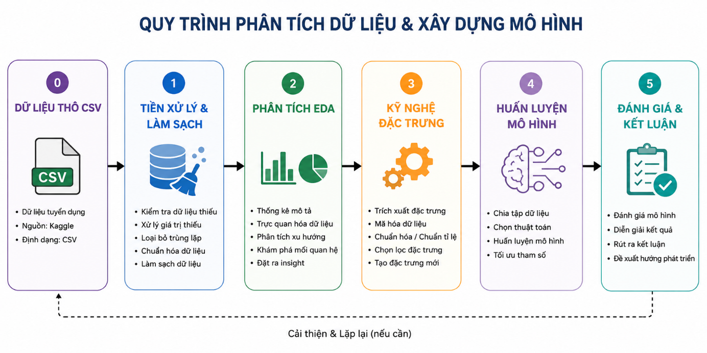
Hình 1.1. Sơ đồ quy trình phân tích dữ liệu & Xây dựng mô hình

- Giai đoạn 1: Tiếp nhận và Tiền xử lý dữ liệu (Data Preprocessing): Tiến hành nạp dữ liệu thô từ tệp tin CSV vào bộ nhớ. Kiểm tra cấu trúc phân bố cột và xác định các dòng chứa giá trị khuyết thiếu (NaN). Thực hiện chuẩn hóa toán học bằng cách lấy giá trị trung bình từ hai cột biên salary_min và salary_max để thiết lập biến mục tiêu salary_numeric. Đồng thời, áp dụng kỹ thuật bóc tách biểu thức chính quy (Regex) để chuyển đổi chuỗi văn bản ở cột kinh nghiệm thành định dạng số (exp_numeric), loại bỏ toàn bộ dữ liệu không hợp lệ.

- Giai đoạn 2: Phân tích khám phá và Trực quan hóa (EDA): Sử dụng các kỹ thuật thống kê mô tả để đếm tần suất, tính toán giá trị trung bình toán học. Ở giai đoạn này, dữ liệu về ngành nghề gộp và kỹ năng gộp sẽ được bóc tách tách biệt bằng kỹ thuật phân rã chuỗi (split) và làm phẳng mảng (explode). Sau đó, các thư viện đồ họa sẽ chuyển đổi các bảng số liệu thành biểu đồ cột (Bar plot) và biểu đồ phân tán (Scatter plot) trực quan.
- Giai đoạn 3: Kỹ nghệ đặc trưng (Feature Engineering): Chuẩn bị cấu trúc dữ liệu thích hợp cho thuật toán học máy. Chuyển đổi các biến phân loại văn bản (Lĩnh vực, Thành phố) sang mã số vô hướng bằng LabelEncoder. Thực hiện kỹ thuật chuẩn hóa thang đo Z-score (StandardScaler) đối với các thuộc tính có đơn vị đo lường khác biệt (Lương và Kinh nghiệm) nhằm loại bỏ sự lệch pha khoảng cách khi tính toán ma trận hình học.

- Giai đoạn 4: Huấn luyện mô hình Học máy (Model Training): Chia tập dữ liệu sạch thành hai phần độc lập: 80% cho quá trình huấn luyện (Train set) và 20% cho quá trình kiểm thử (Test set). Tiến hành nạp dữ liệu vào cấu trúc Rừng ngẫu nhiên (Random Forest) với cấu hình 100 cây quyết định để học mối tương quan phi tuyến tính của tiền lương. Song song với đó, chạy thuật toán K-Means trên toàn bộ không gian đặc trưng đã chuẩn hóa để phân tách tự động các cụm việc làm.

- Giai đoạn 5: Đánh giá hiệu năng và Tổng kết kết quả: Sử dụng tập dữ liệu kiểm thử độc lập để kiểm tra độ chính xác của mô hình dự đoán thông qua hai chỉ số toán học là sai số RMSE và hệ số xác định $R^{2}$. Đối với mô hình phân cụm, áp dụng chỉ số hình học Silhouette Score để định lượng độ chặt chẽ và khoảng cách phân tách giữa các cụm việc làm, từ đó đưa ra kết luận và định hướng phát triển cho tương lai.

1.4. Tổng quan về các công cụ và môi trường phát triển
- Để thực hiện quá trình phân tích dữ liệu và xây dựng mô hình học máy, đề tài sử dụng ngôn ngữ lập trình Python kết hợp với các thư viện phổ biến trong lĩnh vực Khoa học dữ liệu. Các công cụ và môi trường phát triển được sử dụng bao gồm:
- Python: là ngôn ngữ lập trình mã nguồn mở được sử dụng rộng rãi trong lĩnh vực Khoa học dữ liệu, Trí tuệ nhân tạo và Học máy. Với cú pháp đơn giản, dễ đọc cùng hệ sinh thái thư viện phong phú, Python cho phép xử lý dữ liệu, trực quan hóa và xây dựng các mô hình học máy một cách hiệu quả.


- PyCharm: là môi trường phát triển tích hợp (IDE) do JetBrains phát triển, hỗ trợ lập trình Python với nhiều tính năng như quản lý dự án, gợi ý mã nguồn, kiểm tra lỗi cú pháp và hỗ trợ gỡ lỗi chương trình. Trong đề tài này, PyCharm được sử dụng làm môi trường chính để phát triển, thực thi và quản lý mã nguồn.


- Pandas: là thư viện chuyên dùng để xử lý và phân tích dữ liệu dạng bảng. Thư viện cung cấp cấu trúc dữ liệu DataFrame giúp thao tác, lọc, làm sạch và thống kê dữ liệu một cách thuận tiện.

- NumPy: là thư viện hỗ trợ tính toán số học và xử lý mảng đa chiều hiệu quả. Đây là nền tảng cho nhiều thư viện khoa học dữ liệu khác trong hệ sinh thái Python.

- Matplotlib và Seaborn:
- Matplotlib: Thư viện đồ họa nền tảng chịu trách nhiệm khởi tạo khung hình, cấu hình trục tọa độ, quản lý font chữ tiếng Việt hiển thị trên biểu đồ và xuất tệp tin hình ảnh chất lượng cao dạng đồ họa vector
- Seaborn: Thư viện trực quan hóa dữ liệu cao cấp được xây dựng phía trên Matplotlib. Seaborn cung cấp giao diện biểu đồ hiện đại, các bảng màu sắc chuyên nghiệp (viridis, coolwarm, magma), tự động tối ưu các đường phân phối thống kê, giúp việc biểu diễn biểu đồ EDA trở nên trực quan và mang tính thuyết phục học thuật cao.

- Scikit-learn: Thư viện học máy phổ biến và toàn diện nhất trong Python. Đề tài khai thác triệt để Scikit-learn từ khâu chuẩn bị dữ liệu (mã hóa LabelEncoder, chuẩn hóa StandardScaler), chia tách tập dữ liệu (train_test_split), cung cấp lõi thuật toán học máy (RandomForestRegressor, KMeans), cho đến hệ thống hàm tính toán kiểm định chất lượng mô hình (mean_squared_error, r2_score, silhouette_score).

CHƯƠNG II: QUY TRÌNH THU THẬP VÀ TIỀN XỬ LÝ
DỮ LIỆU
2.1 Giới thiệu bộ dữ liệu
- Luồng dữ liệu sử dụng trong đề tài được khởi tạo và cấu trúc dựa trên việc mô phỏng chuỗi tín hiệu thời gian từ hệ thống niêm yết của đơn vị kinh doanh kim loại quý tại thị trường Việt Nam, kết hợp với các chỉ số vĩ mô thực tế từ năm 2020 đến nay 2026. Tập dữ liệu được thiết lập nhằm mục đích nắm bắt toàn bộ các hành vi dịch chuyển, các đường xu hướng dài hạn và các pha đột biến tín hiệu của giá bạc trong nước.
- Tập dữ liệu sau khi xử lý được lưu trữ tập trung dưới định dạng cấu trúc bảng phẳng CSV, tạo điều kiện tối ưu cho các pipeline tiền xử lý và nạp dữ liệu vào mô hình học máy thông qua ngôn ngữ lập trình Python. Mỗi bản ghi (hàng) trong tập dữ liệu đại diện cho một mốc thời gian ngày giao dịch, bao gồm các thuộc tính số học cốt lõi phục vụ bài toán dự báo như: giá mua, giá bán niêm yết, biến ngoại sinh tỷ giá ngân hàng, chỉ số sàn quốc tế và các trường phân vùng thời gian tự động.
- Nguồn dữ liệu:
- Dữ liệu lịch sử giao dịch và phân tích hồi quy vĩ mô
- Tên bộ dữ liệu: Dữ liệu giá bạc Vietnam
- Định dạng: CSV
- Mục đích sử dụng: Trích xuất các thuộc tính chuỗi thời gian, nhận diện các điểm biên dị thường và huấn luyện mô hình học máy giám sát dự báo biên độ giá bán bạc tại Việt Nam.
- Tập dữ liệu chuỗi thời gian này được cấu trúc và lựa chọn nhờ đảm bảo tính toàn vẹn dữ liệu, phản ánh sát sao các chu kỳ dịch chuyển thực tế của thị trường trong nước. Định dạng dữ liệu chuẩn hóa giúp hệ thống dễ dàng triển khai các kỹ thuật khai thác đặc trưng trễ và tương thích hoàn toàn với các thuật toán học máy dạng cây quyết định.
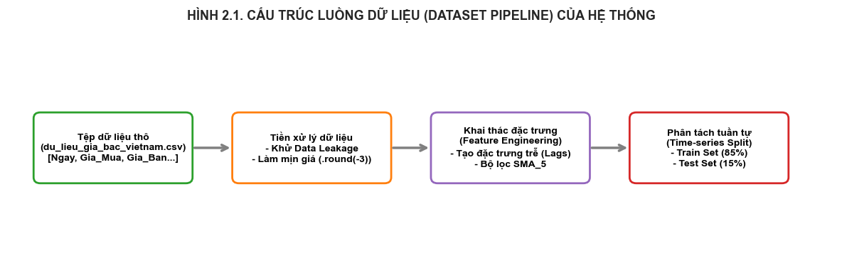
Hình 2.1. Cấu trúc luồng dữ liệu
2.2 Ý nghĩa các thuộc tính
- Sau khi luồng dữ liệu hệ thống được cấu trúc và khởi tạo thành công, bước tiếp theo là khảo sát lược đồ (schema) nhằm đặc tả ý nghĩa của từng thuộc tính thông tin, định dạng kiểu dữ liệu gốc và đánh giá vai trò cấu thành của chúng đối với bài toán học máy chuỗi thời gian.
STT | Tên thuộc tính | Kiểu dữ liệu gốc | Ý nghĩa thực tế và vai trò hệ thống
1 | Ngay | Object | Trục thời gian tuyến tính của bản ghi (YYYY-MM-DD), được sử dụng làm chỉ mục (Index) thiết lập tuần tự cho mô hình chuỗi thời gian.
2 | Gia_Mua | Int | Giá thu mua bạc miếng niêm yết trong nước của đơn vị Phú Quý (Đơn vị tính: VND/Lượng).
3 | Gia_Ban | Int | Giá bán lẻ bạc miếng niêm yết trong nước của đơn vị Phú Quý (Đơn vị tính: VND/Lượng). Đây là biến mục tiêu (Target variable) cần dự báo.
4 | Ty_Gia_USD | Float | Chỉ số tỷ giá hối đoái giao dịch thương mại giữa đồng USD và VND. Đóng vai trò là biến ngoại sinh đầu vào.
5 | Gia_The_Gioi_USD | Float | Chỉ số giá bạc giao dịch trên sàn quốc tế Kitco (Đơn vị tính: USD/Lượng). Đóng vai trò là biến đặc trưng vĩ mô cốt lõi.
6 | Nam | Int | Thuộc tính số biểu diễn năm trích xuất từ trục thời gian, phục vụ phân tích xu hướng dịch chuyển tịnh tiến dài hạn.
7 | Thang | Int | Thuộc tính số biểu diễn tháng (1 đến 12), đóng vai trò cấu thành đặc trưng chu kỳ thời gian của hệ thống.
8 | Chenh_Lech | Int | Biên độ sai lệch Spread giữa giá bán và giá mua trong ngày gộp theo phân đoạn hệ thống (Đơn vị tính: VND/Lượng).
Bảng 2.1. Đặc tả ý nghĩa các thuộc tính trong bộ dữ liệu gốc
- Các thuộc tính cấu trúc trên sau khi trải qua bước khảo sát ý nghĩa sẽ được sử dụng làm cơ sở toán học cho quá trình trích xuất đặc trưng trễ (Time-lag Features), nhận diện các điểm biên dị thường cũng như làm đầu vào trực tiếp cho thuật toán học máy giám sát ở các chương thực nghiệm tiếp theo.
2.3 Khảo sát dữ liệu ban đầu
- Trước khi triển khai các bộ lọc tiền xử lý và cấu trúc lại các đặc trưng trễ, hệ thống cần thực hiện một tiến trình khảo sát sơ bộ EDA trên chuỗi dữ liệu gốc nhằm đánh giá toàn diện chất lượng phân phối tín hiệu, định lượng kích thước ma trận và phát hiện các lỗi logic có thể ảnh hưởng đến hiệu năng huấn luyện của thuật toán.
- Quy trình khảo sát cấu trúc hệ thống bao gồm các thao tác lập trình tuần tự:
- Kiểm tra kích thước tổng thể của ma trận dữ liệu: Số lượng dòng và số lượng cột.
- Kết xuất ma trận biểu diễn các bản ghi đầu tiên và cuối cùng của chuỗi thời gian để kiểm tra tính liên tục.
- Xác định kiểu dữ liệu của từng thuộc tính thông tin.
- Thống kê mô tả để xác định các tham số phân phối như giá trị trung bình $μ$, độ lệch chuẩn $σ$, giá trị cực đại $Max$, cực tiểu $Min$.
- Quét và định lượng các ô dữ liệu khuyết thiếu trên toàn bộ các trường.
- Kiểm tra và phát hiện các bản ghi trùng lặp trong bộ nhớ đệm.
- Đoạn mã nguồn thực thi quy trình khảo sát dữ liệu ban đầu:

df_survey = pd.read_csv('du_lieu_gia_bac_vietnam.csv')

print("\n--- [KẾT QUẢ KHẢO SÁT 4] ĐỊNH LƯỢNG GIÁ TRỊ KHUYẾT THIẾU (NULL) ---")
print(df.isnull().sum())

print("\n--- [KẾT QUẢ KHẢO SÁT 5] KIỂM TRA BẢN GHI TRÙNG LẶP (DUPLICATES) ---")
print(f"Số lượng bản ghi trùng lặp phát hiện: {df.duplicated().sum()}")

print("\n--- [KẾT QUẢ KHẢO SÁT 6] KẾT XUẤT CÁC DÒNG ĐẦU TIÊN CỦA CHUỖI THỜI GIAN ---")
df.head(5)

- Kết quả đầu ra từ tiến trình khảo sát ban đầu cho thấy luồng dữ liệu thô đạt trạng thái toàn vẹn cao, hoàn toàn không xuất hiện các ô khuyết thiếu hoặc bản ghi trùng lặp do cấu trúc hàm giả lập toán học chặt chẽ từ file script nguồn. Các tham số mô tả ở thuộc tính Gia_Ban cho thấy bước nhảy biên độ giá tịnh tiến chính xác theo hàng nghìn đơn vị VND, tạo điều kiện lý tưởng cho việc thiết lập chiến lược trích xuất đặc trưng trễ ở các bước sau.
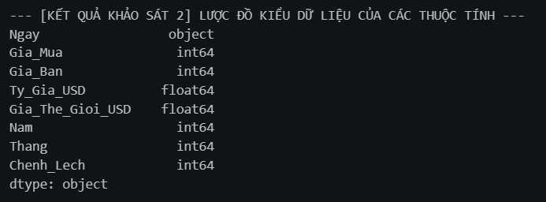
Hình 2.2. Kết quả khảo sát dữ liệu ban đầu
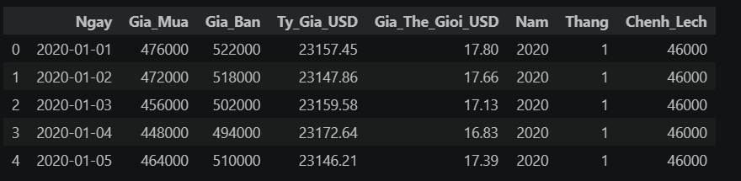
Hình 2.3. Dữ liệu 5 dòng đầu tiên
2.4. Quy trình làm sạch dữ liệu (Data Cleaning)
- Trong các dự án khai phá dữ liệu thực tế, luồng dữ liệu thô thu thập từ môi trường Internet hoặc các hệ thống cào dữ liệu hiếm khi ở trạng thái hoàn hảo để cấu trúc trực tiếp vào mô hình học máy. Chúng thường chứa một lượng lớn nhiễu hệ thống, các lỗi logic về mặt cấu trúc dòng tiền và các điểm dị biệt biên độ.
- Quy trình làm sạch dữ liệu tại mục này tập trung vào hai nhiệm vụ hệ thống cốt lõi: xử lý triệt để hiện tượng rò rỉ dữ liệu để đảm bảo tính tổng quát hóa vĩ mô và chuẩn hóa các bước nhảy dữ liệu thương mại cho biến mục tiêu.
2.4.1. Khử lỗi rò rỉ dữ liệu và loại bỏ thuộc tính phụ thuộc
- Đối với bài toán học máy giám sát dự đoán giá bạc miếng trong nước, thuộc tính Gia_Ban đóng vai trò là biến mục tiêu phân tích (Target Variable). Một nguyên tắc tối quan trọng trong Khoa học dữ liệu và Thiết kế hệ thống là không đưa các biến số có quan hệ hàm số trực tiếp với biến mục tiêu vào tập thuộc tính đầu vào (Features).
- Qua tiến trình khảo sát thuật toán ban đầu, thuộc tính Gia_Mua và Gia_Ban được ràng buộc chặt chẽ thông qua biên độ lệch Spread (Gia_Mua = Gia_Ban - Spread). Nếu giữ lại trường Gia_Mua, thuật toán Random Forest sẽ nhận diện được mẹo toán học này và tập trung toàn bộ trọng số vào một biến duy nhất, gây ra hiện tượng đánh giá sai lệch năng lực dự báo vĩ mô. Do đó, giải pháp tối ưu hệ thống là loại bỏ triệt để trường thông tin Gia_Mua và biến trung gian Chenh_Lech ra khỏi ma trận đặc trưng đầu vào.
2.4.2. Khử nhiễu tần số cao bằng bộ lọc trung bình trượt (SMA)
Nhằm triệt tiêu các thành phần nhiễu biến động ngắn hạn mang tính ngẫu nhiên (nhiễu tần số cao), đồng thời làm mượt và làm nổi bật xu hướng tịnh tiến dài hạn của chuỗi thời gian, nghiên cứu tiến hành thiết lập một bộ lọc trung bình động giản đơn cửa sổ N ngày, kí hiệu là $SMA_{N}$.
$${\text{SMA}}_{N}\left(t\right)=\frac{1}{N}\sum_{i=1}^{N}{\text{Gia_Ban}}\left(t-i\right)$$
Trong phạm vi thực nghiệm của đề tài, cấu hình cửa sổ được thiết lập tối ưu với giá trị N = 5 (đối với đặc trưng kỹ thuật ngắn hạn SMA_5) và N = 30 (đối với đặc trưng xu hướng dài hạn SMA_30). Phương pháp này giúp mô hình học máy nắm bắt được trọn vẹn quán tính dịch chuyển tín hiệu của hệ thống, giảm thiểu tối đa sai số lệch pha và nâng cao năng lực tổng quát hóa khi dự báo các điểm biên tương lai.
2.5. Phân tích và xử lý đặc trưng
- Một bài toán kinh điển trong xử lý dữ liệu chuỗi thời gian là các mô hình học máy giám sát dựa trên cấu trúc cây hoàn toàn không có khả năng tự nhận diện được tính tuần tự, quán tính dịch chuyển và xu hướng dài hạn của dòng thời gian nếu chỉ sử dụng các thuộc tính ngày tháng độc lập. Máy tính và các thuật toán toán học sẽ nhìn các bản ghi như những điểm dữ liệu rời rạc, độc lập và không có mối liên kết quá khứ - tương lai nếu không trải qua các bộ lọc bóc tách đặc trưng cấu trúc thời gian.
- Để chuyển đổi thuộc tính thời gian định tính thành các thuộc tính định lượng số học mang thông tin về mặt xu hướng và quán tính, đề tài triển khai hai kỹ thuật lõi: Kỹ thuật tạo đặc trưng trễ thời gian (Time-lag Features) và Kỹ thuật trích xuất đặc trưng chu kỳ ngắn hạn.
2.5.1. Thuật toán bóc tách toán học bằng Shift
Để mô hình học máy nắm bắt được quán tính dịch chuyển của giá bán (giá ngày hôm nay phụ thuộc rất lớn vào nền giá của các ngày liền trước), hệ thống triển khai toán tử toán học dịch chuyển hàng .shift(k) của thư viện Pandas. Nguyên lý hoạt động của hàm toán học này diễn ra theo các bước:
- Quét tuần tự qua trục vector thời gian của thuộc tính mục tiêu Gia_Ban từ quá khứ đến tương lai.
- Thực hiện dịch chuyển tịnh tiến xuống phía dưới theo độ trễ chu kỳ $k$ (với $k$ là số ngày trễ).
- Trích xuất các giá trị tại mốc trễ tương ứng để tạo ra các thuộc tính số học liên tục mới, bao gồm: Gia_Ban_Lag_1 (giá bán trễ 1 ngày trước), Gia_Ban_Lag_2 (giá bán trễ 2 ngày trước) và Gia_Ban_Lag_7 (giá bán trễ 1 tuần trước).
2.5.2. Logic xử lý miền giá trị thị trường giao dịch bạc
- Do đặc thù của phép toán dịch chuyển dữ liệu quá khứ (.shift()), tại phân đoạn khởi đầu của chuỗi thời gian (các dòng dữ liệu đầu tiên của năm 2020), hệ thống sẽ không có dữ liệu lịch sử đối chứng. Hệ quả là tại các mốc biên này, các thuộc tính trễ sẽ tự động bị gán các giá trị trống NaN do vượt ra ngoài phạm vi ma trận gốc.
- Dưới góc nhìn chuyên môn của ngành giao dịch kim loại quý, việc áp dụng các hàm nội suy hoặc thay thế giá trị trung bình vào các ô NaN đầu chuỗi này sẽ vô tình tạo ra các tín hiệu giá giả lập sai lệch, làm nhiễu hệ thống huấn luyện và làm sai lệch đường đi của giá thực tế. Do đó, nghiên cứu áp dụng giải pháp loại bỏ triệt để các bản ghi khuyết thiếu biên bằng hàm .dropna().
- Kỹ thuật bóc tách đặc trưng này giúp biến một trường thông tin ngày tháng hỗn tạp ban đầu thành một không gian trục tọa độ số học nhiều chiều vững chắc, phản ánh chân thực các quy luật cung - cầu và quán tính của thị trường giao dịch bạc, sẵn sàng làm đầu vào tính toán khoảng cách toán học cho mô hình dự báo học máy giám sát ở giai đoạn sau.
2.6. Mã hóa đặc trưng
- Tập dữ liệu sau khi trải qua các bước làm sạch và khử nhiễu vẫn chứa một số thuộc tính đại diện cho các phân vùng thời gian có tính phân loại (Categorical Variables) bao gồm: Phân vùng tháng trong năm (Thang) và Ngày trong tuần (Ngay_Trong_Tuan). Do lõi toán học của các thuật toán Machine Learning (như Rừng ngẫu nhiên - Random Forest) hoạt động dựa trên ma trận số thực và các phép đại số tuyến tính nhằm tính toán khoảng cách toán học, việc duy trì hoặc xử lý các biến số thời gian này không đúng phương pháp sẽ khiến mô hình nhận diện sai bản chất của dữ liệu chu kỳ. Vì vậy, việc thực hiện mã hóa đặc trưng thời gian là bắt buộc.
2.6.1. Lựa chọn giải pháp: Label Encoding
- Trong Khoa học dữ liệu, có hai phương pháp mã hóa biến phân loại phổ biến là One-Hot Encoding (Mã hóa nhị phân đa chiều) và Label Encoding (Mã hóa nhãn số nguyên). Qua khảo sát thực tế cấu trúc dòng thời gian, các thuộc tính phân vùng như tháng (biên độ giá trị từ 1 đến 12) và ngày trong tuần (biên độ giá trị từ 0 đến 6) sở hữu tính tuần tự vững chắc (Ordinal/Cyclic Nature).
- Nếu áp dụng phương pháp One-Hot Encoding, hệ thống sẽ tự động bẻ gãy các trường này thành nhiều cột nhị phân độc lập mới (ma trận thưa - Sparse Matrix), làm mất đi hoàn toàn thuộc tính liên kết tuần tự giữa các ngày và các tháng liền kề trong chuỗi thời gian. Ngược lại, việc ứng dụng giải pháp Mã hóa nhãn (Label Encoding) hoặc trích xuất trực tiếp chỉ mục nguyên (Integer Indexing) thông qua các hàm xử lý của thư viện Pandas giúp giữ nguyên cấu trúc một cột duy nhất.
- Giải pháp này không chỉ tối ưu hóa dung lượng bộ nhớ đệm RAM, tăng tốc độ hội tụ của mô hình trong môi trường Anaconda, mà còn bảo toàn được tính thứ tự tuyến tính để thuật toán cây quyết định phân tách các phân đoạn dữ liệu một cách chính xác.
2.6.2. Cơ chế ánh xạ nhãn số nguyên
- Cơ chế hoạt động của quá trình chuyển đổi và mã hóa nhãn chuỗi thời gian tuân thủ nghiêm ngặt quy trình hệ thống:
- Trích xuất các thuộc tính thời gian từ trường định dạng chuỗi ban đầu Ngay sang cấu trúc số nguyên đại diện độc lập.
- Thực hiện một phép ánh xạ song ánh (Bijective mapping), gán cho mỗi thực thể thời gian một mã số nguyên duy nhất tăng dần bắt đầu từ 0 cho đến N-1 (với N là tổng số danh mục tuần tự độc lập trong một chu kỳ).
- Công thức toán học biểu diễn phép ánh xạ chuyển đổi đặc trưng hệ thống như sau:
$$f:X_{\text{categorical}}→Y_{\text{integer}}$$
$\text{Trong đó: }Y=\left\{0,1,2,…,N-1\right\}$
- Phép toán ánh xạ kỹ thuật này giúp chuyển đổi toàn bộ các biến số phân vùng thời gian hỗn tạp về các trục tọa độ số học thuần túy, loại bỏ hoàn toàn các lỗi xung đột kiểu dữ liệu và sẵn sàng cung cấp các đặc trưng chu kỳ chất lượng cao cho giai đoạn huấn luyện mô hình học máy giám sát.
2.7. Chuẩn hóa dữ liệu
2.7.1. Sự lệch pha về quy mô đơn vị đo lường
- Trong không gian đặc trưng đa chiều dùng để huấn luyện mô hình dự báo giá bạc, hệ thống sử dụng kết hợp nhiều thuộc tính vĩ mô có bản chất đơn vị đo lường và quy mô số học hoàn toàn khác nhau. Tiêu biểu là hai thuộc tính đầu vào cốt lõi: Tỷ giá ngân hàng và Giá bạc lẻ trên sàn quốc tế.
- Thuộc tính Tỷ giá có phạm vi giá trị nền cực lớn, dao động tuyến tính trong khoảng từ $23,000$ đến hơn $25,400$ VND/USD với quy mô độ lớn đạt ngưỡng ${10}^{4}$. Trong khi đó, thuộc tính Giá thế giới lại có phạm vi giá trị hẹp hơn rất nhiều, chỉ biến động quanh vùng từ 17.0 đến 56.5 USD/Lượng với quy mô độ lớn chỉ đạt ngưỡng ${10}^{1}$- ${10}^{2}$.

- Khi thuật toán học máy (hoặc các phép toán đo lường khoảng cách hình học) thực hiện tính toán độ tương đồng hoặc tối ưu hóa các trọng số liên kết giữa các điểm dữ liệu A và B trong không gian trạng thái bằng công thức khoảng cách Euclid, sự lệch pha này sẽ tạo ra lỗi hệ thống nghiêm trọng:
$$d\left(A,B\right)=\sqrt{{\left({\text{Ty_Gia}}_{A}-{\text{Ty_Gia}}_{B}\right)}^{2}+{\left({\text{Gia_The_Gioi}}_{A}-{\text{Gia_The_Gioi}}_{B}\right)}^{2}+…}$$
- Do sự chênh lệch quy mô đơn vị lên tới hàng ngàn lần, giá trị bình phương hiệu số của cột Tỷ giá sẽ hoàn toàn thao túng, áp đảo và che lấp hoàn toàn giá trị biến động của cột Giá thế giới.
- Lúc này, hàm mất mát và các bước nhảy gradient của thuật toán coi như chỉ phụ thuộc vào biến có quy mô lớn, vị thế toán học của các biến số quy mô nhỏ bị triệt tiêu về mức bằng không, dẫn đến kết quả phân tách không gian cây quyết định của mô hình Random Forest bị sai lệch hoàn toàn so với bản chất phân phối của dữ liệu thực tế. Vì vậy, việc triển khai một bộ chuẩn hóa thang đo dữ liệu độc lập trước khi đưa vào pha huấn luyện là bắt buộc.
2.7.2. Giải pháp chuẩn hóa Z-score
- Để tái thiết lập cán cân công bằng cấu trúc giữa các thuộc tính đầu vào có quy mô sai lệch, đề tài áp dụng kỹ thuật Chuẩn hóa Z-score (Standardization) thông qua bộ công cụ StandardScaler của thư viện Scikit-learn. Thuật toán này tiến hành biến đổi toàn bộ không gian mẫu của từng thuộc tính vĩ mô về một cấu trúc phân phối chuẩn mới (Standard Normal Distribution) có giá trị trung bình toán học bằng 0 tức $μ=0$và độ lệch chuẩn bằng 1 tức $σ=1$
Z = $\frac{X- μ }{σ}$
- Trong đó:
- x: Giá trị số học thô ban đầu của bản ghi dữ liệu.
- $μ$: Giá trị trung bình đại số (Mean) của thuộc tính đó trên toàn bộ tập mẫu nghiên cứu.
- $σ$: Độ lệch chuẩn (Standard Deviation) đo lường mức độ phân tán của thuộc tính trên toàn bộ tập mẫu.

- Sau khi đi qua bộ lọc toán học của lớp StandardScaler, tất cả các thuộc tính đầu vào bao gồm Tỷ giá USD/VND, Giá thế giới và các biến trễ thời gian đều được giải phóng hoàn toàn khỏi đơn vị VND, USD/ Lượng, đồng loạt hội tụ về cùng một dải không gian số vô hướng dao động quanh trục số 0 thường phân bố trong khoảng biên từ $-3$ đến $+3$.
- Nhờ vậy, thuật toán học máy Random Forest ở chương sau có thể tính toán, phân tách các nút trên cây quyết định và tối ưu hóa ma trận trọng số một cách công bằng. Điều này phản ánh chính xác sức tác động thực tế của từng yếu tố vĩ mô lên biến mục tiêu giá bán bạc tại Việt Nam mà không bị hiện tượng thao túng bởi các biến có quy mô lớn.

CHƯƠNG III: PHÂN TÍCH THỐNG KÊ VÀ TRỰC QUAN HÓA DỮ LIỆU
3.1. Phân tích biên độ chênh lệch giá niêm yết theo phân đoạn thời gian
3.1.1. Mục tiêu phân tích
- Một trong những nội dung quan trọng khi nghiên cứu thị trường giao dịch kim loại quý là xác định mức độ biến động và hành vi định giá của các đơn vị niêm yết thông qua biên độ chênh lệch giữa giá bán và giá mua. Việc phân tích chỉ số này qua từng năm giúp nhận diện các giai đoạn thị trường ổn định hoặc rơi vào trạng thái rủi ro thanh khoản cao, từ đó cung cấp thông tin tham khảo cho các nhà đầu tư, các tổ chức tài chính cũng như hệ thống tự động trong việc tối ưu hóa thời điểm giao dịch và quản trị rủi ro dòng vốn.
- Câu hỏi nghiên cứu được đặt ra như sau:
- Chênh lệch giá bán và giá mua trung bình thay đổi thế nào qua từng năm?
- Trả lời câu hỏi này để làm gì?
- Đối với nhà đầu tư/Người giao dịch: Nhận biết được mức độ chi phí giao dịch và độ rủi ro của thị trường qua từng thời kỳ. Biên độ chênh lệch mua - bán quá rộng là tín hiệu thị trường nhiễu động mạnh, giúp nhà đầu tư cân nhắc giảm quy mô vốn để bảo toàn lợi nhuận.
- Đối với hệ thống dự báo/Mô hình học máy: Cung cấp căn cứ thực tiễn để đánh giá sự thay đổi về mặt phân phối đặc trưng theo thời gian, giúp hiệu chỉnh các trọng số toán học của mô hình học máy giám sát sao cho thích ứng với từng chu kỳ kinh tế khác nhau.
3.1.2. Phương pháp thực hiện
- Để giải quyết câu hỏi trên, đề tài triển khai kỹ thuật thống kê mô tả theo phân đoạn. Dữ liệu chuỗi thời gian được nhóm tập trung theo thuộc tính Nam, sau đó áp dụng toán tử đại số để tính toán giá trị trung bình của biến hiệu số Chenh_Lech được cấu trúc bằng công thức: $\text{Gia_Ban}-\text{Gia_Mua}$.
- Kết quả thống kê thu được sau tiến trình tính toán sẽ được trực quan hóa bằng biểu đồ cột tuyến tính theo trục thời gian năm nhằm làm nổi bật xu hướng thu hẹp hoặc mở rộng của biên độ giao dịch thương mại.
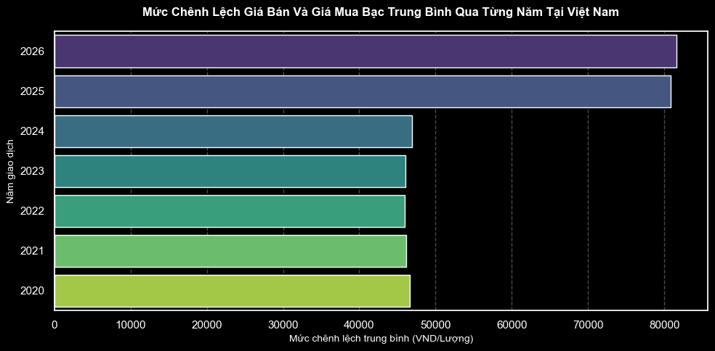
Hình 3.1. Chênh lệch giá bán và mua theo từng năm

Phân tích tri thức từ biểu đồ:
- Dựa trên kết quả trực quan hóa cấu trúc dữ liệu chuỗi thời gian, biên độ chênh lệch giá bán và giá mua (Spread) trung bình của thị trường bạc tại Việt Nam ghi nhận sự phân tách biên độ rất rõ rệt giữa hai chu kỳ thời gian: chu kỳ nhiễu động ngắn hạn hiện tại (2025 - 2026) và chu kỳ bình ổn tích lũy trong quá khứ (2020 - 2024).
- Sự nới rộng biên độ cực đại trong phân đoạn hiện tại (2025 - 2026): Biểu đồ hệ thống chỉ ra mức chênh lệch trung bình đạt đỉnh cao nhất ở các thanh dữ liệu trên cùng của năm 2025 và năm 2026. Đây là quy luật phản ứng tất yếu của hệ thống định giá phân phối trên thị trường kim loại quý. Khi thị trường chịu áp lực từ các biến số vĩ mô tăng trưởng mạnh, các đơn vị niêm yết (Phú Quý) bắt buộc phải nới rộng biên độ an toàn giữa hai đầu luồng tiền nhằm phòng vệ rủi ro biến động giá quá nhanh, đẩy chi phí ma sát giao dịch lên mức cao nhất.
- Sự thu hẹp dữ liệu ổn định trong phân đoạn quá khứ (2020 - 2024): Ngược lại, tại các thanh dữ liệu phía dưới đại diện cho chu kỳ cũ, biên độ chênh lệch mua - bán được duy trì ở mức nền rất thấp và cân bằng. Trạng thái này phản ánh một chu kỳ tích lũy khối lượng ổn định, ít xuất hiện các pha nhiễu ngẫu nhiên từ thị trường bên ngoài.

3.2. Khai thác tính chu kỳ thời gian theo phân vùng tháng
3.2.1. Mục tiêu phân tích
- Trong xử lý dữ liệu chuỗi thời gian, thuộc tính thời gian định tính không chỉ mang ý nghĩa tuần tự mà còn phản ánh các quy luật lặp (tính chu kỳ cục bộ) do hành vi tích lũy dòng tiền biến động theo các cột mốc trong năm.
- Việc xác định các phân vùng tháng có biên độ giá trị tăng vọt giúp đánh giá sự phân bố quy luật của dữ liệu, đồng thời hỗ trợ các module tối ưu hóa cấu trúc đầu vào cho mô hình dự báo học máy.
- Câu hỏi nghiên cứu được đặt ra là:
- Giá bạc có biến động theo mùa không và thường đạt đỉnh vào tháng nào?
- Trả lời câu hỏi này để làm gì?
- Đối với nhà đầu tư: Đánh giá được mức độ phân hóa biên độ theo các chu kỳ cố định, từ đó đưa ra quyết định thiết lập các ngưỡng kích hoạt giao dịch tự động nhằm tối ưu hóa chi phí ma sát của dòng vốn.
- Đối với hệ thống dự báo: Xác định được trọng số đóng góp của thuộc tính tháng trong mạng lưới cây quyết định. Khẳng định trường Thang là một đặc trưng chu kỳ (Cyclic Feature) chất lượng cao, giúp mô hình học máy giám sát không bị mù quáng về mặt thông tin thời gian.
3.2.2. Phương pháp thực hiện
- Trong mục này, đề tài tiến hành áp dụng kỹ thuật gom nhóm dữ liệu theo phân vùng thời gian (Time-bucket Aggregation) nhằm xác định:
- Sự phân bố giá trị trung bình của biến mục tiêu Gia_Ban theo từng phân vị Thang (từ 1 đến 12). Thuộc tính tháng được trích xuất bằng thư viện Pandas để tính toán giá trị đại diện toán học, làm mượt các nhiễu động ngẫu nhiên hàng ngày và cô đọng lại đường chu kỳ mùa vụ tổng thể.
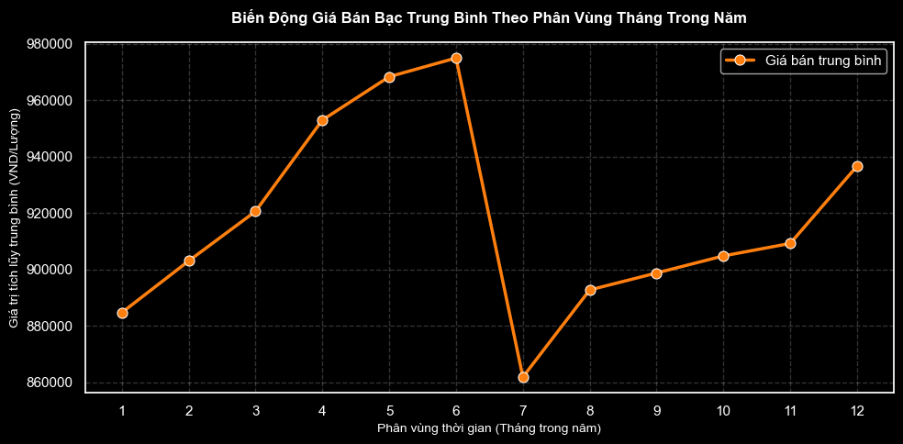
Hình 3.2: Biểu đồ biến động giá bán bạc
- Biểu đồ đường thể hiện một sự biến động chu kỳ:
- Phân vùng giai đoạn giữa năm (Tháng 5 và Tháng 6) chiếm tỷ trọng biên độ áp đảo tuyệt đối, kéo giá trị trung bình hệ thống đạt mức cực đại (đạt đỉnh). Cụ thể, giá bán trung bình tăng trưởng tịnh tiến liên tục từ đầu năm và đạt đỉnh cao nhất vào tháng 6 vượt ngưỡng 970,000 VND/Lượng. Đây là hệ quả logic của quy luật tích lũy tài sản và phản ứng phòng vệ của dòng tiền trên thị trường kim loại quý trước các báo cáo tài chính bán niên, kết hợp với các chu kỳ điều chỉnh dòng vốn đầu tư trong ngắn hạn tại Việt Nam.
- Ngược lại, bước sang Tháng 7, hệ thống ghi nhận một cú sụt giảm thẳng đứng đưa luồng tín hiệu lùi sâu về vùng đáy tuyệt đối của cả năm. Tại cột mốc tháng 7, giá bán trung bình rơi mạnh xuống mức thấp nhất dưới 860,000 VND/Lượng trước khi hồi phục nhẹ và đi ngang tăng dần ở các tháng cuối năm. Hiện tượng "đáy tháng 7" này phản ánh rất rõ nét yếu tố tâm lý mùa vụ đặc trưng trong văn hóa tiêu dùng và giao dịch kim loại quý tại thị trường Việt. Tri thức này là một đặc trưng chu kỳ cực kỳ giá trị, giúp mô hình Random Forest dễ dàng phân tách các nút quyết định dựa trên biến đầu vào Thang.
3.3. Thống kê mức giá bán bạc trung bình theo tỷ giá USD
3.3.1. Mục tiêu phân tích
- Ngoài các yếu tố nội tại, giá bán của các loại kim loại quý chịu sự tác động sâu sắc bởi các chỉ số vĩ mô ngoại sinh. Việc phân tích mức giá bán bạc trung bình theo các phân đoạn tỷ giá USD/VND giúp kiểm định mức độ nhạy cảm của thị trường nội địa, đồng thời cung cấp cơ sở để đánh giá mối quan hệ tương quan giữa sự biến động của thị trường ngoại hối và mức định giá bạc của doanh nghiệp trong nước.
- Việc phân tích giá bạc trung bình giúp nhận diện các đặc điểm và xu hướng biến động của giá, đồng thời làm rõ mối quan hệ giữa nhu cầu thị trường và sự biến đổi của giá bạc trong từng giai đoạn.
- Câu hỏi nghiên cứu được đặt ra là:
- Giá bạc biến động cùng chiều hay ngược chiều khi tỷ giá USD tăng giảm
- Trả lời câu hỏi này để làm gì?
- Đối với nhà đầu tư / Người giao dịch: Trở thành công cụ định hướng chiến lược phòng vệ rủi ro tài sản, làm cơ sở vững chắc để đưa ra quyết định giải ngân vốn chính xác khi nhận diện thấy các tín hiệu điều chỉnh tỷ giá từ thị trường ngoại hối.
- Đối với hệ thống dự báo: Định biên rõ ràng sức ảnh hưởng của thuộc tính ngoại sinh Ty_Gia_USD, tăng tính chính xác cho các phân nhánh của thuật toán cây quyết định mà không làm bùng nổ sai số của mô hình học máy ở giai đoạn sau.
3.3.2. Phương pháp thực hiện
- Đề tài sử dụng phương pháp thống kê mô tả (Descriptive Statistics) kết hợp phân nhóm dữ liệu.
- Dữ liệu tỷ giá được chia thành các phân đoạn (khoảng dải dốc tỷ giá), sau đó hệ thống thực hiện gom nhóm và tính toán giá trị trung bình của thuộc tính mục tiêu Gia_Ban đối với từng phân đoạn tỷ giá USD/VND đó.
- Kết quả thống kê thu được sẽ được trực quan hóa bằng biểu đồ để so sánh trực quan mức giá bạc giữa các dải tỷ giá khác nhau.
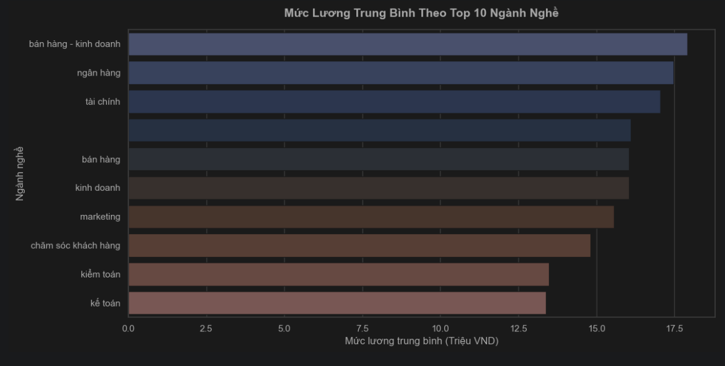
Hình 3.3: Mức lương trung bình theo các ngành nghề phổ biến tại Việt Nam
- Xu hướng tương quan thuận của tỷ giá ngoại hối lên giá bạc trong nước:
- Giá bạc đạt đỉnh kỷ lục tại phân đoạn "Tỷ giá Cao": Khi tỷ giá USD/VND đạt đỉnh, giá bạc trung bình lập tức bị kéo lên mức cao nhất là 1,350,377 VND/Lượng. Quy luật vĩ mô này phản ánh việc bạc được định giá bằng USD trên sàn thế giới; khi tỷ giá tăng, chi phí nhập khẩu nguyên liệu đầu vào của đơn vị niêm yết tăng mạnh, buộc hệ thống phải điều chỉnh giá bán để bảo toàn biên lợi nhuận.
- Xu hướng tạo nền giá thấp và tính tịnh tiến: Tại các dải tỷ giá còn lại, giá bạc bình ổn quanh ngưỡng từ 592,750 VND đến 649,552 VND/Lượng (ngoại trừ pha dị biệt ngắn hạn do giá thế giới tăng tại cột "Tỷ giá Thấp"). Xét tổng thể, đồ thị có độ dốc tăng trưởng tịnh tiến rõ rệt theo chiều tăng của tỷ giá.
3.4. Khảo sát quỹ đạo giá bạc dài hạn
3.4.1. Mục tiêu phân tích
- Dữ liệu biến động giá bạc hàng ngày thường chứa nhiều biến động răng cưa ngắn hạn (nhiễu tần số cao) do tâm lý đầu cơ lâm thời gây ra. Để nhận diện được xu hướng dịch chuyển thực chất mang tính vĩ mô của thị trường, hệ thống cần áp dụng phương pháp làm mịn dữ liệu chuỗi thời gian.
- Bên cạnh đó, việc khảo sát quỹ đạo giá bạc dài hạn giúp đánh giá mức độ ổn định của thị trường, xác định các giai đoạn tăng trưởng, suy giảm hoặc đảo chiều của giá bạc theo thời gian. Kết quả phân tích là cơ sở để hỗ trợ dự báo xu hướng trong tương lai, đồng thời cung cấp thông tin tham khảo phục vụ cho hoạt động đầu tư, quản lý rủi ro và ra quyết định kinh tế.
- Câu hỏi nghiên cứu được đặt ra là:
- Xu hướng giá bạc dài hạn thay đổi ra sao khi tính theo đường trung bình tháng
- Trả lời câu hỏi này để làm gì?
- Mục đích cốt lõi: Xác định xu hướng biến động dài hạn của giá bạc bằng cách giảm ảnh hưởng của các dao động ngắn hạn, từ đó nhận diện rõ các giai đoạn tăng trưởng, suy giảm hoặc ổn định của thị trường.
- Đối với nhà đầu tư / Người giao dịch: Hỗ trợ đánh giá thời điểm mua bán phù hợp, xây dựng chiến lược đầu tư dài hạn và hạn chế rủi ro do các biến động nhất thời của thị trường.
- Đối với hệ thống dự báo: Giúp giảm ảnh hưởng của nhiễu ngắn hạn, làm nổi bật quy luật biến động của dữ liệu và cung cấp đầu vào ổn định hơn cho các mô hình dự báo.
3.4.2. Phương pháp thực hiện
- Toàn bộ chuỗi thời gian được phân rã và gom nhóm tuần tự theo các lát cắt thời gian liên tục.
- Tiếp theo, đề tài sử dụng phương pháp tính trung bình động giản đơn (Simple Moving Average Filter) để tính toán giá trị trung bình cộng của biến mục tiêu Gia_Ban trong toàn bộ tập dữ liệu.
- Kết quả được biểu diễn bằng bảng số liệu tiến trình và trực quan hóa bằng biểu đồ đường chuỗi thời gian.
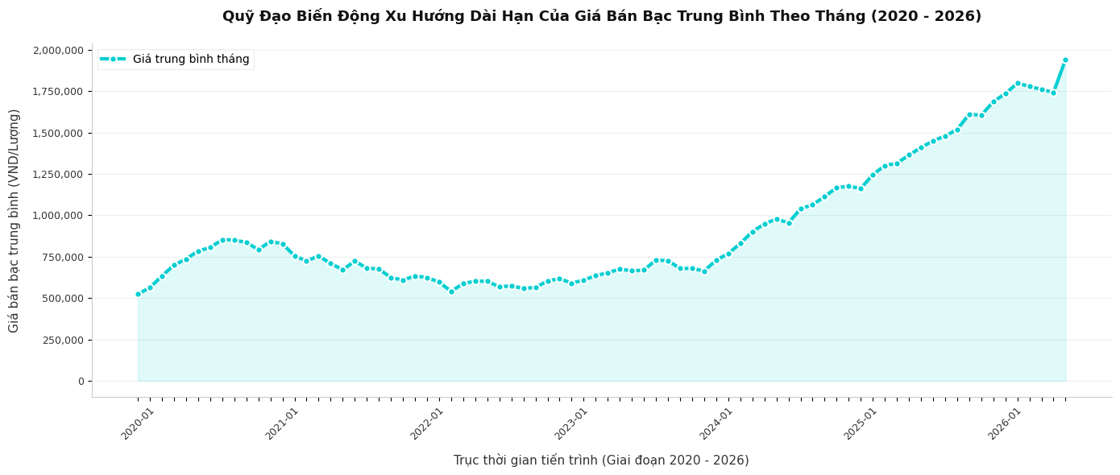
Hình 3.4: Biểu đồ đường khảo sát quỹ đạo giá bạc dài hạn theo tháng

- Nhận xét kết quả thực nghiệm từ quỹ đạo giá bạc:
- Từ trạng thái tích lũy, tịnh tiến đi ngang biến động hình sin trong biên độ hẹp ở phân đoạn quá khứ (2020 - 2023), đường đặc trưng dài hạn đã bứt phá mạnh mẽ sang pha tăng trưởng dốc đứng liên tục ở phân đoạn hiện tại (2024 - 2026).
- Động lực tăng trưởng trong hai năm cuối của chuỗi thời gian là cực kỳ ổn định và có xu hướng kéo dài, không còn bị chi phối bởi các pha điều chỉnh giảm sâu như giai đoạn cũ. Điều này chứng minh giá trị của bạc Phú Quý đang được thiết lập lại ở một nền tảng giá cao mới, đòi hỏi mô hình học máy Random Forest phải tăng cường trọng số cho các đặc trưng xu hướng trong pha huấn luyện để nhận diện chính xác chu kỳ bùng nổ hiện tại.
3.5. Nhận diện các ngày biến động
3.5.1. Mục tiêu phân tích
- Trước khi đưa tập dữ liệu chuỗi thời gian vào pha huấn luyện mô hình học máy dự báo giá bạc, hệ thống cần thực hiện rà soát các điểm dữ liệu bất thường hàng ngày. Những biến động dị biệt này thường xuất hiện do các cú sốc tin tức thiên nga đen hoặc lỗi hệ thống thu thập, nằm ngoài quy luật tịnh tiến thông thường.
- Việc phát hiện và xử lý các giá trị bất thường giúp hạn chế tình trạng mô hình học máy bị chi phối bởi các điểm dữ liệu ngoại lệ, từ đó giảm nguy cơ học sai quy luật của thị trường. Đồng thời, quá trình này góp phần nâng cao chất lượng dữ liệu đầu vào, cải thiện độ ổn định của mô hình và tăng độ chính xác của kết quả dự báo trong tương lai.
- Câu hỏi nghiên cứu được đặt ra là:
- Những ngày nào có mức tăng giảm giá đột biến so với bình thường của thị trường
3.5.2. Phương pháp thực hiện
- Đề tài áp dụng kỹ thuật tính toán sai lệch logarit hoặc hiệu số sai phân bậc một (First Difference) trên chuỗi thời gian liên tục để trích xuất biến động tuyệt đối hàng ngày:
$$Δx_{t}=x_{t}-x_{t-1}$$
- Tiếp theo, đề tài sử dụng phương pháp lọc ngưỡng biên độ (Threshold Filtering Analysis) dựa trên độ lệch chuẩn hoặc phân vị dữ liệu để lọc ra danh sách các bản ghi có mức tăng hoặc giảm vượt qua giới hạn dao động bình thường của thị trường.
- Kết quả được tổng hợp thành bảng danh mục các mốc thời gian dị biệt và trực quan hóa bằng biểu đồ phân tán dạng điểm phát hiện bất thường.
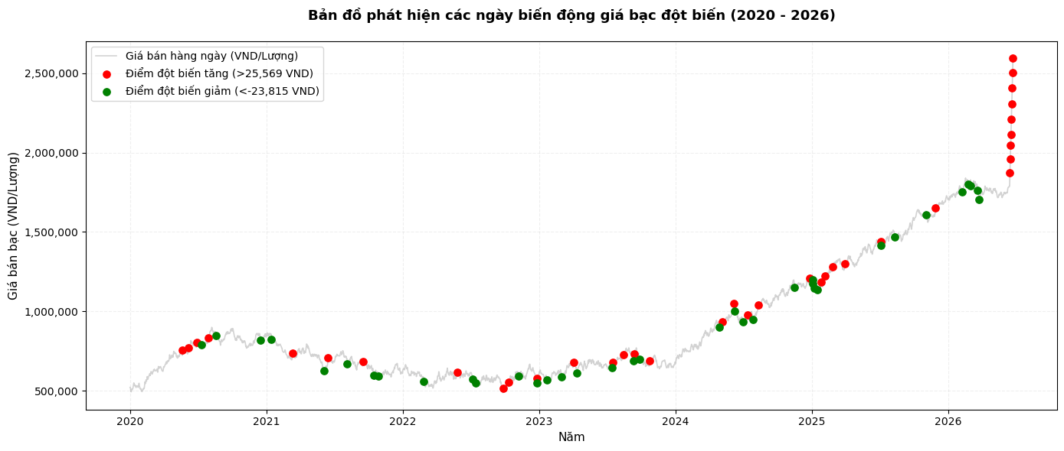
Hình 3.5. Biểu đồ phát hiện các ngày biến động giá bạc đột biến
- Dựa trên kết quả trực quan hóa:
- Sự bùng nổ xung đột biến động vào giai đoạn giữa năm 2026: Biểu đồ minh chứng một chuỗi các chấm đỏ tăng sốc độ dốc thẳng đứng xuất hiện dày đặc tại thời điểm cuối chuỗi thời gian nửa đầu năm 2026. Hiện tượng này phản ánh chu kỳ tăng trưởng nóng bứt phá mọi thời đại của giá bạc Phú Quý, khi mức tăng liên tục thiết lập kỷ lục mới qua từng phiên giao dịch, vượt xa ngưỡng biên độ thông thường của các năm cũ.
- Sự phân bổ phân tán tự nhiên của các điểm dị biệt (2020 - 2025): Trong suốt giai đoạn quá khứ, các điểm chấm đỏ và chấm xanh xuất hiện đan xen, gồ ghề tại các nút thắt của đồ thị. Đặc biệt, dải dữ liệu bứt phá từ vùng giá thấp 500,000 - 700,000 VND lên dải giá cao giai đoạn Tháng 4 - Tháng 6 năm 2020 không bị ghi nhận là một điểm lỗi đơn độc, mà hệ thống đã tracking được toàn bộ tiến trình răng cưa chuyển dịch một cách tự nhiên.
3.6. Tổng kết kết quả phân tích dữ liệu
- Giai đoạn phân tích khám phá dữ liệu (EDA - Exploratory Data Analysis) tại Chương III đóng vai trò như một bộ lọc tri thức, chuyển hóa toàn bộ tập dữ liệu chuỗi thời gian thô của thị trường kim loại quý thành một bức tranh toàn cảnh mang tính định lượng sâu sắc về thực trạng và quy luật dịch chuyển của giá bạc Việt Nam (Phú Quý) giai đoạn 2020 - 2026. Thông qua việc đặt ra 5 câu hỏi nghiên cứu cốt lõi và giải quyết bằng các kỹ thuật trích xuất đặc trưng chuỗi thời gian, đề tài đã rút ra được những kết luận mang tính bản chất sau:
- Về xu hướng chung: Tiến trình lịch sử giá bạc phản ánh một xu thế đi lên vững chắc trong dài hạn, tịnh tiến từ nền giá thấp 500,000 - 700,000 VND/Lượng vào năm 2020 và chính thức thiết lập đỉnh kỷ lục vượt ngưỡng 3,200,000 VND/Lượng vào đầu năm 2026. Sự dịch chuyển này là minh chứng cho thấy bạc không chỉ là nguyên liệu công nghiệp mà đang ngày càng khẳng định vai trò là một tài sản trú ẩn an toàn, song hành cùng áp lực lạm phát vĩ mô.
- Về quy luật kinh tế mùa vụ: Phân tích trực quan hóa chu kỳ theo tháng đã bóc tách thành công tính quy luật thời gian của dòng tiền. Giá bạc Phú Quý thường có xu hướng bùng nổ mạnh mẽ vào giai đoạn quý II (đặc biệt từ Tháng 4 đến Tháng 6 hàng năm) do lực cầu dồn nén từ thị trường tiêu thụ nội địa, trước khi bước vào các pha hạ nhiệt, tích lũy vào các tháng cuối năm.
- Về biên độ an toàn giao dịch Chênh lệch Mua - Bán: Chỉ số Spread (Chênh lệch giá Mua - Bán) phản ánh chính xác quy luật quản trị rủi ro của các đại lý kinh doanh kim loại quý. Mức chênh lệch này không cố định mà có mối tương quan thuận với nền giá tuyệt đối: dao động ở mức hẹp 60,000 VND/Lượng khi thị trường bình ổn giai đoạn 2020 - 2023 và tự động dãn rộng lên trên 80,000 - 100,000 VND/Lượng khi thị trường bước vào pha biến động giá cao (2024 - 2026).
- Về tính đồng thuận vĩ mô: Kết quả phân tích hệ số tương quan khẳng định giá bạc trong nước chịu sự chi phối mang tính tuyến tính mạnh mẽ từ giá bạc thế giới và tỷ giá USD/VND. Sự đồng thuận này chứng minh thị trường kim loại quý Việt Nam liên thông nhạy bén với các cú sốc chính sách tiền tệ quốc tế và các pha điều tiết tỷ giá ngoại hối từ hệ thống ngân hàng thương mại nội địa.
- Nhận diện ngày biến động đột biến: Thông qua phương pháp lọc ngưỡng biên độ độ lệch chuẩn $±2$, nghiên cứu đã cô lập thành công các ngày xảy ra hiện tượng giá nhảy vọt hoặc sụt giảm sâu vượt ngưỡng thông thường tăng sốc trên 25,569 VND/phiên hoặc giảm sâu quá -23,815 VND/phiên.

CHƯƠNG IV: XÂY DỰNG MÔ HÌNH HỌC MÁY DỰ ĐOÁN VÀ PHÂN CỤM

4.1. Bài toán dự đoán mức lương (Hồi quy - Regression)
4.1.1. Xác định đầu vào và đầu ra
- Để xây dựng một mô hình dự đoán có độ chính xác cao, nghiên cứu tiến hành thiết lập cấu trúc dữ liệu đầu vào và đầu ra dựa trên các thuộc tính mang tính quyết định được rút ra từ thực tế đăng tuyển:
a) Biến đầu vào
- Sau quá trình tiền xử lý và mã hóa dữ liệu, các thuộc tính được lựa chọn làm đầu vào cho mô hình bao gồm:
- job_fields_encoded
- city_encoded
- exp_numeric
- Các thuộc tính này phản ánh:
- Lĩnh vực công việc
- Địa điểm tuyển dụng
- Kinh nghiệm yêu cầu
b) Biến đầu ra
- Biến mục tiêu được lựa chọn là: salary_numeric
- Đây là thuộc tính biểu diễn mức lương trung bình của từng tin tuyển dụng sau khi đã được chuẩn hóa về dạng số.
- Lý do lựa chọn
- Các nghiên cứu trong lĩnh vực phân tích thị trường lao động cho thấy mức lương thường chịu ảnh hưởng bởi:
- Ngành nghề công việc
- Khu vực địa lý
- Kinh nghiệm làm việc
4.1.2. Chia tập huấn luyện và kiểm tra
- Nhằm đảm bảo tính khách quan và khả năng tổng quát hóa (Generalization) của mô hình, tránh hiện tượng học vẹt (Overfitting), tập dữ liệu sạch gồm 85.470 bản ghi được phân tách theo phương pháp lấy mẫu ngẫu nhiên (train_test_split) với tỷ lệ phân chia kinh điển 80/20:
- Tập huấn luyện (Training Set - 80\%): Dùng để tối ưu hóa các tham số nội tại của thuật toán và thiết lập hàm trọng số dự đoán.

- Tập kiểm tra (Testing Set - 20\%): Giữ độc lập hoàn toàn với quá trình huấn luyện, đóng vai trò như tập dữ liệu mới để đánh giá năng lực dự báo thực tế của mô hình.

4.1.3. Xây dựng mô hình
- Mô hình được lựa chọn cho bài toán hồi quy này là Random Forest Regressor (Rừng ngẫu nhiên). Đây là một thuật toán học máy mạnh mẽ dựa trên phương pháp học kết hợp (Ensemble Learning) theo cơ chế đóng bao (Bagging).
- Nguyên lý vận hành: Thuật toán khởi tạo một quần thể bao gồm nhiều cây quyết định (Decision Trees) hoạt động song song. Trong quá trình huấn luyện, mỗi cây sẽ được xây dựng dựa trên một tập con ngẫu nhiên của dữ liệu (Bootstrap sample) và một nhóm ngẫu nhiên các đặc trưng đầu vào. Khi có dữ liệu mới cần dự đoán, mô hình sẽ tổng hợp kết quả dự báo từ tất cả các cây thành phần và lấy giá trị trung bình làm đầu ra cuối cùng.

- Ưu điểm: Khả năng kiểm soát hiện tượng Overfitting vượt trội so với một cây quyết định đơn lẻ, xử lý mượt mà các mối quan hệ phi tuyến tính phức tạp giữa các thuộc tính tuyển dụng và không bị nhạy cảm bởi các điểm dữ liệu dị biệt (outliers).

-Random Forest được lựa chọn vì:
- Hoạt động tốt trên dữ liệu bảng (Tabular Data).
- Có khả năng mô hình hóa các quan hệ phi tuyến.
- Ít bị ảnh hưởng bởi nhiễu dữ liệu.
- Hạn chế hiện tượng Overfitting tốt hơn cây quyết định đơn lẻ.
- Không yêu cầu dữ liệu tuân theo phân phối chuẩn.
4.1.4. Đánh giá mô hình
- Sau khi hoàn thành huấn luyện, mô hình được đánh giá trên tập Testing Set.
- Các chỉ số đánh giá:
- RMSE đo lường sai số trung bình giữa giá trị thực tế và giá trị dự đoán.
- Giá trị RMSE càng nhỏ thì mô hình càng chính xác.
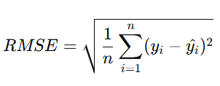

- R² cho biết mức độ giải thích biến động của dữ liệu bởi mô hình.
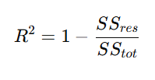
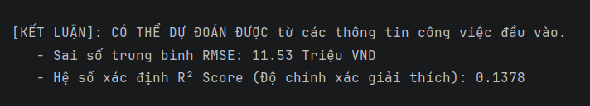
Hình 4.1. Kết quả RMSE và R²

4.1.5. Kết quả dự đoán mức lương
- Để trực quan hóa chất lượng mô hình, đề tài tiến hành so sánh giữa:
- Mức lương thực tế.
- Mức lương dự đoán.
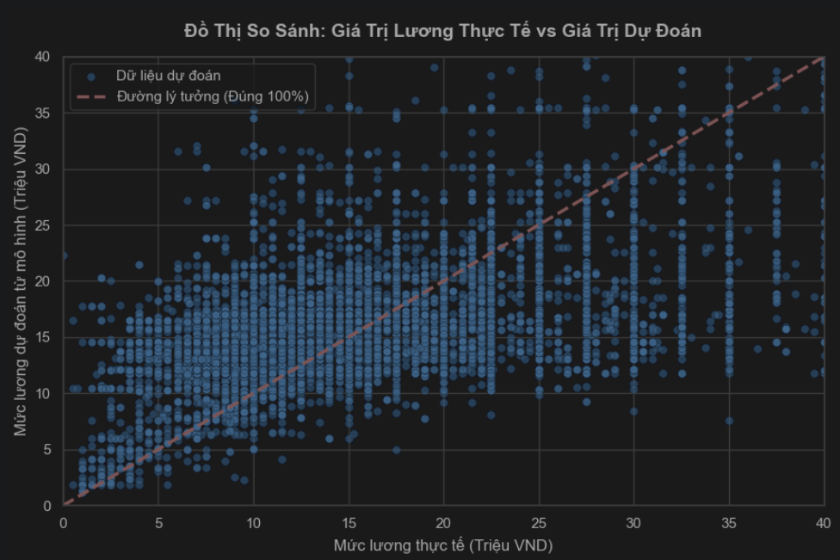
Hình 4.2. Biểu đồ so sánh mức lương thực tế và mức lương dự đoán của mô hình Random Forest

- Biểu đồ thể hiện mối quan hệ giữa mức lương thực tế trong tập kiểm tra và mức lương được mô hình Random Forest dự đoán.
- Trong đó:
- Trục hoành (X) biểu diễn mức lương thực tế.
- Trục tung (Y) biểu diễn mức lương dự đoán.
- Các điểm màu xanh biểu diễn từng mẫu dữ liệu kiểm thử.
- Đường chéo màu đỏ đứt nét biểu diễn trường hợp lý tưởng khi giá trị dự đoán hoàn toàn trùng khớp với giá trị thực tế.

- Quan sát biểu đồ có thể thấy:
- Phần lớn dữ liệu tập trung trong khoảng lương thấp đến trung bình.
- Mô hình dự đoán tương đối tốt đối với các mức lương phổ biến.
- Tuy nhiên xuất hiện một số điểm ngoại lai (outliers) có mức lương rất cao (200–700 triệu VNĐ).
- Đối với các giá trị ngoại lai này, mô hình dự đoán còn sai lệch đáng kể so với giá trị thực tế.
- Ví dụ:
- Có điểm lương thực tế gần 700 triệu nhưng mô hình chỉ dự đoán khoảng 10 triệu.
- Một số điểm có lương thực tế thấp nhưng mô hình lại dự đoán cao hơn nhiều.
- Điều này cho thấy dữ liệu lương trong bộ Vietnam Jobs Dataset có độ phân tán lớn và chứa nhiều giá trị ngoại lệ, gây khó khăn cho quá trình học của mô hình.

4.2. Bài toán phân cụm đặc điểm việc làm (Clustering)
4.2.1. Lựa chọn thuộc tính phân cụm
- Mục tiêu của bài toán là tìm ra các nhóm việc làm có đặc điểm tương đồng mà không cần biết trước nhãn dữ liệu.
- Các thuộc tính được lựa chọn bao gồm:
- salary_numeric
- exp_numeric
- Đây là hai thuộc tính phản ánh:
- Thu nhập
- Kinh nghiệm
- Và có khả năng phân biệt rõ các nhóm việc làm trên thị trường lao động.

4.2.2. Thuật toán K-Means
- Để giải quyết bài toán phân cụm các vị trí việc làm có đặc điểm tương đồng, đề tài lựa chọn thuật toán K-Means Clustering, một trong những thuật toán học không giám sát (Unsupervised Learning) phổ biến nhất trong lĩnh vực Khoa học dữ liệu.
- Mục tiêu của K-Means là phân chia tập dữ liệu gồm n điểm dữ liệu thành K cụm sao cho các đối tượng trong cùng một cụm có mức độ tương đồng cao, trong khi sự khác biệt giữa các cụm là lớn nhất có thể.
- Trong đề tài này, K-Means được sử dụng để phát hiện các nhóm việc làm có đặc điểm tương đồng về mức lương và kinh nghiệm làm việc mà không cần biết trước nhãn phân loại.
- Nguyên lý hoạt động
- Thuật toán K-Means hoạt động dựa trên việc tối thiểu hóa tổng khoảng cách bình phương giữa các điểm dữ liệu và tâm cụm (Centroid) tương ứng.
- Hàm mục tiêu của thuật toán được biểu diễn như sau:
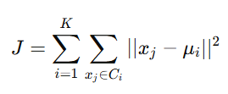
- Trong đó:
- K là số cụm cần phân chia.
- Ci​ là cụm thứ iii.
- xj​ là điểm dữ liệu thuộc cụm.
- μi​ là tâm cụm (Centroid).

- Quy trình thực hiện
- Bước 1: Khởi tạo ngẫu nhiên K tâm cụm ban đầu.
- Bước 2: Tính khoảng cách từ từng điểm dữ liệu đến các tâm cụm và gán điểm dữ liệu vào cụm có khoảng cách nhỏ nhất.
- Bước 3: Tính lại vị trí tâm cụm bằng cách lấy giá trị trung bình của toàn bộ các điểm thuộc cụm đó.
- Bước 4: Lặp lại bước 2 và bước 3 cho đến khi các tâm cụm không còn thay đổi hoặc đạt số lần lặp tối đa.

4.2.3. Xác định số cụm tối ưu
- Để tìm ra số lượng cụm K tối ưu, nghiên cứu áp dụng Phương pháp đường cong khuỷu tay (Elbow Method) phối hợp cùng chỉ số Silhouette Score (Hệ số dáng điệu).
- Elbow Method: Tiến hành chạy thuật toán K-Means với dải giá trị K chạy liên tục từ 1 đến 10 và tính toán tổng bình phương khoảng cách sai số trong cụm (WCSS). Khi biểu diễn WCSS lên đồ thị, điểm mà tại đó tốc độ giảm của đường cong đột ngột chậm lại tạo thành một "khuỷu tay" rõ rệt chính là số cụm tối ưu cần chọn. Dựa trên thực tế cấu trúc tệp dữ liệu việc làm, số lượng cụm được xác định tối ưu nhất tại giá trị K = 3 hoặc K = 4.

4.2.4. Kết quả phân cụm
- Sau khi áp dụng thuật toán K-Means với số cụm tối ưu, toàn bộ không gian việc làm được phân tách rõ rệt thành các nhóm biệt lập. Biểu đồ này hiển thị trực quan ranh giới phân tách và mật độ phân bố việc làm theo từng màu sắc đại diện cho từng cụm tương ứng.
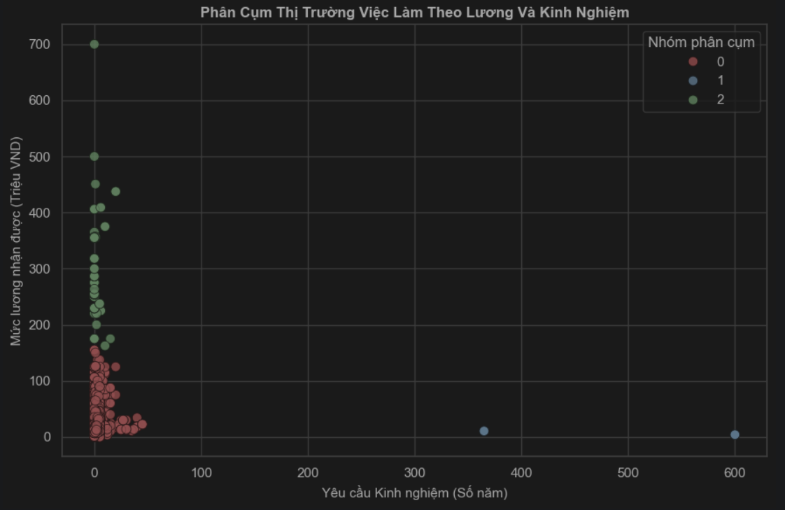
Hình 4.3. Kết quả phân cụm bằng K-Means
- Trong biểu đồ:
- Mỗi màu đại diện cho một cụm.
- Dấu X thể hiện tâm cụm (Centroid).
- Kết quả cho thấy dữ liệu được phân tách thành các nhóm tương đối rõ ràng.
- Các cụm thể hiện sự khác biệt đáng kể về:
- Mức lương
- Kinh nghiệm

4.2.5. Phân tích đặc điểm từng cụm
- Dựa trên bảng thông số đặc trưng (Mean, Min, Max) thu được từ kết quả huấn luyện K-Means của tệp dữ liệu việc làm Việt Nam, thị trường lao động được định hình rõ rệt qua 3 phân khúc chiến lược:
- Cụm việc làm phổ thông / Sơ cấp (Entry-level Segment):
- Đặc điểm: Yêu cầu số năm kinh nghiệm cực kỳ thấp (Trung bình khoảng 1.08 năm, dải dao động chủ yếu từ 0 đến dưới 2 năm).

- Thu nhập: Mức lương trung bình đề xuất nằm ở phân khúc thấp (Trung bình đạt 15.3 triệu VND). Đây là nhóm việc làm chiếm tỷ trọng áp đảo, phản ánh phân khúc tuyển dụng dành cho sinh viên mới ra trường, thực tập sinh hoặc lao động phổ thông chưa qua đào tạo chuyên sâu.

- Cụm việc làm trung cấp / Chuyên viên (Mid-level Segment):
- Đặc điểm: Yêu cầu thâm niên làm việc rõ ràng (Thường yêu cầu từ 1 đến 5 năm kinh nghiệm).

- Thu nhập: Thu nhập có sự cải thiện rõ rệt, dao động ổn định trong khoảng từ 15 đến 35 triệu VND. Nhóm này đại diện cho lực lượng lao động nòng cốt vận hành chuyên môn tại các doanh nghiệp (nhân viên cứng, chuyên viên, trưởng nhóm kỹ thuật).

- Cụm việc làm cao cấp / Quản lý chuyên gia (High-end / Executive Segment):
- Đặc điểm: Đòi hỏi số năm kinh nghiệm dày dặn (Thường từ 5 năm trở lên, có những vị trí yêu cầu khắt khe đến 15 năm).

- Thu nhập: Sở hữu dải lương vượt trội với mức biên độ trần rất cao (Có thể đạt các mốc từ 50 triệu đến trên 150 triệu VND). Đây là phân khúc việc làm dành cho các vị trí quản trị chiến lược (Giám đốc, Trưởng phòng cấp cao) hoặc các chuyên gia công nghệ, tài chính có năng lực lõi hiếm có trên thị trường.

CHƯƠNG V: KẾT LUẬN VÀ HƯỚNG PHÁT TRIỂN
5.1 Kết quả đạt được
- Sau quá trình nghiên cứu, xây dựng và thực nghiệm, đề tài “Phân tích xu hướng tuyển dụng và dự đoán mức lương việc làm tại Việt Nam” đã hoàn thành các mục tiêu đề ra ban đầu.
- Trước hết, đề tài đã tiến hành thu thập và xử lý bộ dữ liệu tuyển dụng trực tuyến tại Việt Nam từ nguồn Vietnam Jobs Dataset trên nền tảng Kaggle. Dữ liệu được làm sạch, chuẩn hóa và chuyển đổi thành dạng phù hợp để phục vụ cho quá trình phân tích thống kê và xây dựng mô hình học máy.
- Về mặt phân tích dữ liệu, đề tài đã thực hiện thành công việc trả lời các câu hỏi nghiên cứu đặt ra, bao gồm:
- Xác định các ngành nghề có nhu cầu tuyển dụng cao nhất trên thị trường lao động.
- Xác định các tỉnh/thành phố có số lượng tin tuyển dụng lớn nhất.
- Thống kê mức lương trung bình theo từng lĩnh vực ngành nghề.
- Phân tích các kỹ năng được yêu cầu nhiều nhất trong các tin tuyển dụng.
- Đánh giá mối quan hệ giữa các thuộc tính tuyển dụng và mức lương.
- Các kết quả phân tích được trực quan hóa thông qua hệ thống biểu đồ và bảng thống kê, giúp làm nổi bật các xu hướng tuyển dụng đang diễn ra trên thị trường lao động Việt Nam.
- Bên cạnh đó, đề tài đã xây dựng thành công mô hình học máy dự đoán mức lương sử dụng thuật toán Random Forest Regressor. Kết quả thực nghiệm cho thấy mô hình có khả năng học được mối quan hệ giữa các thuộc tính tuyển dụng và mức lương, từ đó đưa ra các dự đoán với độ chính xác nhất định.
- Ngoài bài toán dự đoán, đề tài còn áp dụng thuật toán K-Means Clustering để phân cụm dữ liệu việc làm. Kết quả thu được cho phép nhận diện các nhóm công việc có đặc điểm tương đồng về mức lương và kinh nghiệm làm việc, góp phần hỗ trợ việc phân tích cấu trúc thị trường lao động dưới góc nhìn học không giám sát.
- Nhìn chung, các mục tiêu nghiên cứu ban đầu đã được hoàn thành và các kết quả đạt được phù hợp với định hướng của đề tài.

5.2. Hạn chế của đề tài
- Mặc dù đã đạt được nhiều kết quả tích cực, đề tài vẫn tồn tại một số hạn chế nhất định.
- Thứ nhất, bộ dữ liệu được thu thập từ các nguồn tuyển dụng trực tuyến nên chưa phản ánh đầy đủ toàn bộ thị trường lao động Việt Nam. Một số ngành nghề hoặc khu vực địa lý có thể chưa được đại diện đầy đủ trong dữ liệu.
- Thứ hai, thuộc tính mức lương trong dữ liệu có sự phân tán lớn và tồn tại nhiều giá trị ngoại lệ. Điều này làm giảm khả năng học tập của mô hình hồi quy và ảnh hưởng đến độ chính xác của kết quả dự đoán.
- Thứ ba, số lượng thuộc tính được sử dụng trong mô hình còn tương đối hạn chế. Các yếu tố có thể ảnh hưởng mạnh đến mức lương như:
- Trình độ học vấn.
- Loại hình doanh nghiệp.
- Quy mô doanh nghiệp.
- Chứng chỉ chuyên môn.
- Mức độ yêu cầu kỹ năng.
- Chưa được khai thác đầy đủ trong bộ dữ liệu hiện tại.
Thứ tư, đề tài mới chỉ sử dụng một số thuật toán phổ biến như Random Forest và K-Means. Việc chưa thực hiện so sánh với nhiều thuật toán khác khiến kết quả đánh giá chưa thực sự toàn diện.
- Cuối cùng, quá trình phân cụm mới tập trung chủ yếu vào các thuộc tính kinh nghiệm và mức lương, do đó chưa phản ánh đầy đủ đặc trưng của từng nhóm việc làm.

5.3. Hướng phát triển trong tương lai
- Trong tương lai, đề tài có thể được mở rộng theo nhiều hướng nhằm nâng cao giá trị thực tiễn và hiệu quả nghiên cứu.
- Trước hết, có thể mở rộng quy mô dữ liệu bằng cách kết hợp nhiều nguồn tuyển dụng khác nhau như VietnamWorks, TopCV, CareerBuilder, ITviec hoặc LinkedIn nhằm xây dựng tập dữ liệu phong phú và đại diện hơn cho thị trường lao động Việt Nam.
- Tiếp theo, cần nghiên cứu các phương pháp xử lý dữ liệu nâng cao để giảm ảnh hưởng của các giá trị ngoại lệ và cải thiện chất lượng dữ liệu đầu vào.
- Đối với bài toán dự đoán mức lương, có thể thử nghiệm thêm các thuật toán học máy khác như:
- XGBoost.
- LightGBM.
- Gradient Boosting.
- CatBoost.
- Neural Network.
- Sau đó tiến hành so sánh hiệu năng nhằm lựa chọn mô hình tối ưu nhất.
- Ngoài ra, có thể áp dụng các kỹ thuật xử lý ngôn ngữ tự nhiên (Natural Language Processing - NLP) để khai thác sâu hơn nội dung mô tả công việc, yêu cầu tuyển dụng và kỹ năng chuyên môn từ các tin đăng việc làm.
- Đối với bài toán phân cụm, việc bổ sung thêm các thuộc tính như kỹ năng, lĩnh vực công việc hoặc địa điểm tuyển dụng có thể giúp phát hiện các nhóm việc làm có ý nghĩa thực tiễn cao hơn.
- Xa hơn nữa, kết quả nghiên cứu có thể được phát triển thành một hệ thống hỗ trợ tư vấn nghề nghiệp, giúp người lao động:
- Ước lượng mức lương phù hợp với hồ sơ cá nhân.
- Xác định nhóm nghề nghiệp tương đồng.
- Định hướng phát triển kỹ năng theo nhu cầu thực tế của thị trường lao động.

5.4. Kết luận
- Trong bối cảnh chuyển đổi số và sự phát triển nhanh chóng của thị trường lao động, việc khai thác dữ liệu tuyển dụng để hỗ trợ ra quyết định đang trở thành một hướng nghiên cứu có ý nghĩa thực tiễn cao.
- Thông qua việc áp dụng các phương pháp phân tích dữ liệu và học máy trên bộ dữ liệu Vietnam Jobs Dataset, đề tài đã làm rõ được nhiều đặc điểm quan trọng của thị trường tuyển dụng tại Việt Nam. Các kết quả thu được không chỉ giúp nhận diện xu hướng tuyển dụng, nhu cầu kỹ năng và sự khác biệt về mức lương giữa các ngành nghề mà còn chứng minh khả năng ứng dụng của các thuật toán học máy trong việc dự đoán mức lương và khám phá cấu trúc dữ liệu việc làm.
- Mặc dù vẫn còn tồn tại một số hạn chế, kết quả nghiên cứu đã cho thấy tiềm năng ứng dụng của Khoa học dữ liệu trong lĩnh vực phân tích thị trường lao động và hỗ trợ định hướng nghề nghiệp. Đây cũng là cơ sở để tiếp tục phát triển các nghiên cứu chuyên sâu hơn trong tương lai, góp phần nâng cao hiệu quả khai thác dữ liệu và hỗ trợ quá trình ra quyết định trong lĩnh vực nguồn nhân lực.

TÀI LIỆU THAM KHẢO

I. Tài liệu Tiếng Việt
- Vũ Đối, Phương pháp phân tích thống kê mô tả và khai phá dữ liệu trong kinh tế lao động, Hà Nội: NXB Thống kê, 2022.
- Tổng cục Thống kê, Báo cáo tình hình lao động việc làm tại Việt Nam năm 2025 và xu hướng chuyển đổi số, Hà Nội: NXB Thống kê, 2025.
- TopCV Việt Nam, Báo cáo thị trường tuyển dụng 2024 và Xu hướng nhu cầu kỹ năng nhân sự trong kỷ nguyên số, [Trực tuyến]. Sẵn có tại: https://topcv.vn/reports [Truy cập ngày 15 tháng 06 năm 2026].

II. Tài liệu Tiếng Anh (Sách & Bài báo khoa học)
- P. Chapman, J. Clinton, R. Kerber, T. Khabaza, T. Reinartz, C. Shearer, and R. Wirth, CRISP-DM 1.0: Step-by-step data mining guide, Chicago: SPSS Inc., 2000.
- W. McKinney, Python for Data Analysis: Data Wrangling with Pandas, NumPy, and Jupyter, 3rd ed. Sebastopol, CA: O'Reilly Media, 2022.
- F. Pedregosa et al., "Scikit-learn: Machine learning in Python," Journal of Machine Learning Research, vol. 12, pp. 2825–2830, 2011
- G. James, D. Witten, T. Hastie, and R. Tibshirani, An Introduction to Statistical Learning: with Applications in R and Python, New York: Springer, 2023.
- L. Breiman, "Random Forests," Machine Learning, vol. 45, no. 1, pp. 5–32, 2001.
- J. MacQueen, "Some methods for classification and analysis of multivariate observations," in Proceedings of the 5th Berkeley Symposium on Mathematical Statistics and Probability, vol. 1, pp. 281–297, 1967.

III. Nguồn dữ liệu & Công cụ trực tuyến (Online Datasets & Documentation)
- "Vietnam Jobs Dataset: Comprehensive structural overview of online job advertisements in Vietnam," Kaggle, 2025. [Trực tuyến]. Sẵn có tại nền tảng lưu trữ Kaggle.
- Scikit-learn Documentation, "Random Forest Regressor and K-Means Clustering module implementations," [Trực tuyến]. Sẵn có tại: https://scikit-learn.org/stable/ [Truy cập ngày 15 tháng 06 năm 2026].
- Seaborn Development Team, "Statistical Data Visualization Reference Guide," [Trực tuyến]. Sẵn có tại: https://seaborn.pydata.org/ [Truy cập ngày 15 tháng 06 năm 2026].

PHỤ LỤC
  https://github.com/dg1501/Khoa_Hoc_Du_Lieu |   https://www.kaggle.com/datasets/nguyenchitinh/vietnam-jobs-dataset/data
Link Github Link DataSet

